Az oktatás-nevelési rendszer
ideális modellje

Dénes Tamás matematikus

Budapest, 2014.

TARTALOMJEGYZÉK

 | Bevezetés | 3
1. | Alapvető fogalmak a gyermekpszichológiában és pedagógiában | 5
1.1. | Fejlődéslélektan | 5
1.1.1. | A fejlődés forrása a Czeizelféle 2x4 faktoros talentummodell tükrében | 5
1.1.1.1. | A „magyar csoda” | 7
1.1.1.2. | A zsidó neveltetés mítosza | 7
1.1.2. | A fejlődés folytonossága J. Piaget szakasz elméletének tükrében | 8
1.1.2.1. | Szenzomotoros szakasz | 8
1.1.2.2. | Műveletek előtti szakasz | 9
1.1.2.3. | Konkrét műveletek szakasza | 11
1.1.2.4. | A gyermek fejlődésének pszichés evolúciós folyamata | 11
1.2. | Készség, készségfejlesztés | 13
1.2.1. | A készség értelmezése | 13
1.2.2. | A készségek tanításának kétféle módszertana | 14
1.2.3. | A tevékenység szabályozás fejlődési fázisai | 14
1.2.3.1. | Közvetlen (direkt) nevelési módszerek | 15
1.2.3.2. | Közvetett (indirekt) nevelési módszerek | 16
1.3. | Alapfogalom tár | 17
2. | Az oktatási-nevelési rendszer "ideális" modellje | 19
2.1. | Piaget szakasz elméletének összefoglaló modellje | 19
2.2. | A modellanalógián alapuló „ideális” modell | 21
3. | Az oktatási-nevelési rendszer a társadalomban | 26
3.1. | Neveléstörténeti vázlat | 26
3.2. | Közoktatási rendszer tegnap, ma, holnap | 28
 | ZÁRSZÓ  Miért „kétség fejlesztés”?  „Too Much, Too Soon” pedagógiai mozgalom | 33  33  33
 | Magyar nyelvű irodalom | 34
 | Angol nyelvű irodalom | 35

„ Nagyjából az óvodáskorra - két-hároméves kortól a hat-hétéves korig - tehető életünknek az az időszaka, amikor a varázslatban, a csodában nincsen semmi meglepő, és a lehetetlen is lehetséges. A pszichológiában „mágikus világkép”-nek nevezzük az ilyen korú gyermek vágyakban áramló gondolkodását és azt a rendíthetetlen hitét, hogy ezek a vágyak - egyszerűen azért, mert szeretné, hogy így legyen - azonnal, mintegy varázsütésre meg is valósulnak. Amikor a hároméves gyermek behunyja (vagy tenyerével eltakarja) szemét és játékos izgalommal kérdezi: „Anyu, hol vagyok?”, mélyen meg van győződve arról, hogy varázsolt: kívánta a szeparáció okozta feszültséget és a találkozás örömét (ami azonnal megtörténik, amint a szemét kinyitja), ezért néhány másodpercre eltüntette magát környezetéből, vagy „csiribú-csiribá” - szüleit varázsolta el maga mellől; nem látja őket, tehát nincsenek. A mesék varázsos világa tulajdonképpen ugyanígy működik. A germán mitológiában - de a magyar mesevilágban is - gyakran megjelenő motívum a csodasüveg, ami láthatatlanná teszi azt a személyt, aki a fejére húzza. A varázslat magyarázata egyszerű: a sipkát csak jó mélyen a fejünkre kell nyomnunk - olyan mélyen, hogy a szemünket is eltakarja -, és a csoda máris megtörtént. A mesék világa nem a gyermek fantáziáját tükrözi, hanem a gondolkodását, azt a képet, amit környezetéről - amely tele van jó és gonosz óriásokkal, tündérekkel és vasorrú bábákkal - alkot, és azokat a hipotéziseket, magyarázó elveket, amelyek ennek a más módon felfoghatatlan világnak a működését számára érthetővé teszik.”

Ranschburg Jenő
(ESŐ, Jász-Nagykun-Szolnok Megyei Elektronikus Könyvtár, 2003/2.szám)

Bevezetés

Az általam kidolgozott SZÁMOLÓTÖMB, illetve LAPTÁR készségfejlesztési eszközcsaláddal (lásd Dénes Tamás (1990), Dénes Tamás (2001)) végzett iskolai kísérletek során, valamint a fejlődéslélektani és pedagógiai szakirodalom segítségével sikerült alátámasztani azt az oktatási-nevelési modellt, amelyet az alábbi ábra szemléltet. Amelyben rendszerezhetők, főleg a 9 éves korosztály alatt szerzett tapasztalataim. Ennek lényege, hogy minden korosztályban a fogalomalkotás és készségfejlesztés párhuzamosan jelenlévő oktatási-nevelési feladat, amelyek aránya azonban az életkori sajátosságok mentén folyamatosan változik.
Jelen dolgozatomban megmutatom, hogy ez a modell nem csak az empirikus tapasztalataimmal vág egybe, de modell-analógia alapján megfeleltethető a fejlődéslélektan kisgyermekkorra vonatkozó alapelméletének, azaz J. Piaget szakasz elméletének (lásd 2. fejezet).

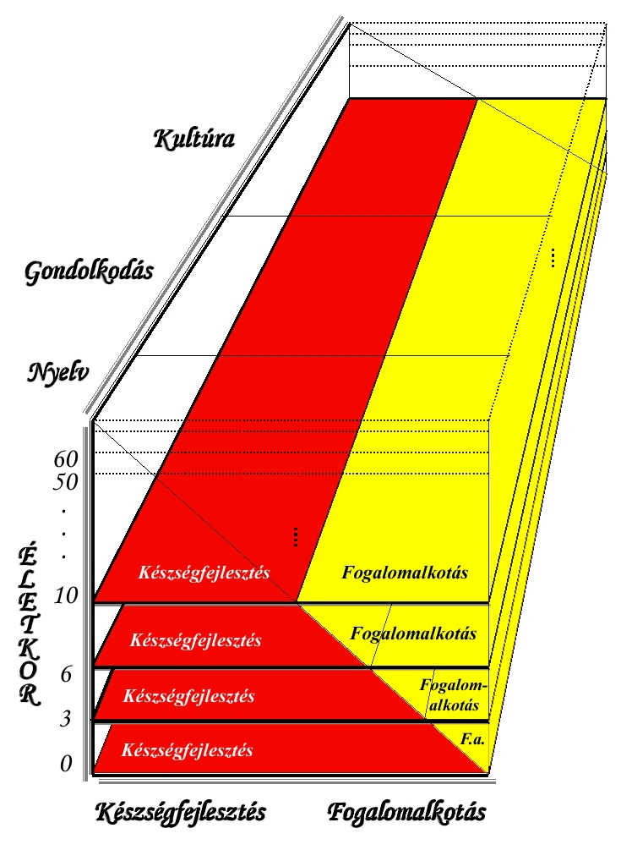

Dolgozatomban nemzetközi összehasonlításban mutatom be napjaink két oktatási-nevelési irányzatát, amelyek szerint a 3-6 éves korosztályokban az óvodai nevelést kell közelíteni az iskolaihoz, illetve ennek fordítottja, amelyben a kisiskolás módszerekben kell minél több óvodai (játékos, szabad foglalkoztatási) elemet alkalmazni.

1. Alapvető fogalmak a gyermekpszichológiában és pedagógiában

1.1. Fejlődéslélektan

A fejlődéslélektan a gyerekek fejlődését vizsgálja születéstől a serdülőkorig, testi, érzelmi és pszichoszociális szempontból. Két központi kérdése, amelyekre a pedagógia építhet:
- A fejlődés forrása. Öröklődés vagy környezet?
- A fejlődés folytonossága. Folyamatos-e a fejlődés vagy ugrásszerű változás? A környezet hatása folytonos-e vagy van kritikus-érzékeny periódus? Alapvető különbség az állat és az ember között, a kreatív gondolkodás, a nyelvhasználat és a kultúra (kialakított környezet) átörökítése, azaz folytonossága.

1.1.1. A fejlődés forrása a Czeizelféle 2x4 faktoros talentummodell tükrében

Czeizel Endre orvosgenetikus ezredforduló óta megjelent hét kötetében (lásd az irodalomjegyzéket) vizsgálja a különleges tehetség, azaz a tálentum keletkezésének befolyásoló tényezőit. A kötetekben alkalmazott rendszerező eszköz, a Czeizelféle 2x4 faktoros talentummodell lényege, hogy a talentumot nem egy adott személy kiváltságos belső tulajdonságának tekinti, hanem az ADOTTSÁGOK belső faktorainak és a KÜLSŐ TÉNYEZŐK környezeti faktorainak kölcsönhatásaként. A 2x4 faktor a következő:

ADOTTSÁGOK: A1. Általános értelmesség
A2. Speciális szellemi adottságok/képességek
A3. Kreativitás
A4. Motiváció

KÜLSŐ TÉNYEZŐK: K1. Család
K2. Iskola
K3. Kortársak
K4. Társadalom

A 2x4 faktoros talentummodell tulajdonképpen a biológiai, pszichológiai és szociológiai (társadalmi) rendszerszintek egymásba ágyazott modellje, amely lehetővé teszi a biológiai (genetikai) és társadalmi öröklődés áthatásainak vizsgálatát. Czeizel doktor empirikus adatokkal alátámasztott köteteinek terjedelme több ezer oldal, így még meglepőbb az a rendkívüli tömörség, amivel ezt az áthatást az autista Seth F. Henriett 18 évesen megfogalmazta :
„Volt egyszer egy világ,
a világban egy bolygó,
a bolygón egy földrész,
a földrészen egy ország,
az országban egy város,
a városban egy lakás,
a lakásban egy szoba,
a szobában egy ember,
s az emberben egy világ.”
(Seth F. Henriett, 2005)
A Czeizelféle adottság faktorok meglétét, géniuszok esetén természetesnek tartjuk, miközben a genetikai öröklés (génjeink hatása) generációról-generációra feleződik, vagyis unokáink, dédunokáink arcvonásai, alakja, stb. egyre kevésbé emlékeztetnek ránk. Tehát 4-5 generáció múlva genetikailag „elfelejtődünk”.
Ugyanakkor Czeizel doktor a genetikai törvényszerűségek bemutatásánál nem elégszik meg a jelenség orvosgenetikai leírásával, hanem megidézi Francis Galton (1822-1911) úttörő jelentőségű munkásságát.

„Az emberi jellegek sok kisgénes öröklődésének szabályait Francis Galton ismerte fel, … Az ős örökség törvénye, ami az ún. családi közös gének generációnkénti megfeleződésén alapszik. A családi közös gének aránya a vizsgált személy első-, másod- és harmadfokú rokonokban 50%, 25% és 12.5%. … Ez a szabály lényegében tudományos szentesítése az ősi emberi megfigyelésnek, miszerint az alma nem esik messze a fájától.” (Czeizel ,2011, 453-454. o.)

„A sok kisgénes rendszerek esetében érvényesül a visszatérés az átlaghoz szabály. … Mind a szokatlanul jó, mind a szokatlanul rossz adottságú személyek gyermekeinek az adottságai már nem olyan jók vagy rosszak, mint a szülőjükben, hanem közelítenek vissza az átlagos adottságokhoz.” (Czeizel, 2011, 455. o.)

Bár a regressziós törvény megjelenését a matematikai képességek MQ-ban (Matematikai Quotient) kifejezett értékeinek segítségével mutatja be, Czeizel doktor összegzésként, a talentummodellhez tér vissza:
„A sok kisgénes öröklődéskor a genetikai hatás mindig csak „tól-ig”-et, vagyis a lehetőségek határait jelenti, hogy ezen belül mi valósul meg, azt döntően a fogantatástól bennünket érő külső/környezeti hatások szabják meg. A 2x4 faktoros talentummodellben az utóbbiakat soroltuk be a családi, iskolai, kortársi és társadalmi hatások közé.” (Czeizel, 2011, 455. o.)

Vagyis a 2x4 faktoros talentummodellbeli KÜLSŐ TÉNYEZŐK egyfajta modell-analógiát mutatnak a gondolati emlékmásokkal, a mémekkel. A viselkedési formák, szokások és legfőképpen a gondolatok lényege tovább élhet akkor is, amikor már génjeink régen „feloldódtak” az emberiség közös génkészletében. Talán létezik még az 1000 év előtt élt ősünk néhány génje a világban, de a fenti felezési törvény alapján ennek igen pici a hatása. Azonban az biztos, hogy Leonardo, Van Gogh, Dali, Bach, Beethoven, Mozart, A.Einstein, Gábor Dénes, vagy éppen Bolyai János és a többi géniusz mémjei ma, és generációk múlva is életerősek lesznek. Ezek a rendkívül erős mémek hozzák létre azt a kulturális folytonosságot, amelyre méltán lehetnek büszkék azok a társadalmak, amelyekben e mémek fogantak.

Czeizel doktor géniuszokra vonatkozó vizsgálatai azonban jóval általánosabb érvényűek. Ugyanis érvényes rájuk a „kivétel erősíti a szabályt” törvénye, vagyis a populáció 95%-át képező „egyszerű”, „átlagos” emberek esetén hasonló módon öröklődik, illetve hat a 2x4 faktor (lásd Galton idézett „visszatérés az átlaghoz” szabályát). Tehát a gyermekek fejlődésének általános faktorai között is vezető szerepet töltenek be a K1-K4 faktorok. Erre világít rá a sokat emlegetett „magyar csoda”.

1.1.1.1. A „magyar csoda”

A matematikai, de általában a kreatív gondolkodás kulcsa, az absztrakt fogalomalkotás, a kérdezésre való nyitottság, amelyek gyökerei a kisgyerekkorra nyúlnak vissza. Nem csoda tehát, ha a géniuszokban megtestesülő „magyar csoda” legfontosabb faktora nem más, mint a nyitott-kreatív gondolkodásra nevelés, amely azon elődök mémjeinek köszönhető (akár a családban, akár az oktatásban), akiknek a „válláról” jóval messzebbre lehet ellátni, az ismeretek, a tudás tájain.

Czeizel doktor óriási mennyiségű empirikus anyagát a 2x4 faktoros talentummodell rendszerező szitáján átszitálva, tizenöt általános megállapításra jut. Ezek közül ötöt a „rejtély”, azaz a meglévő ismereteinkkel nem jól magyarázható kategóriába sorol. Jelentőségénél fogva ezek közül egyet mindenképpen érdemes kiemelni:

1.1.1.2. A zsidó neveltetés mítosza

„A 15 matematikus géniusz közül 14 zsidó származású, amely sokszorosa a zsidóság népességbeli arányának.” (Czeizel, 2011, 478. o.)

A magyarázat lényeges elemét a K1., azaz a család faktor mélyebb vizsgálata eredményezte.

„Fontos a zsidó vallásnak az a jellegzetessége is, hogy nem az egyházi dogmák gondolkodás nélküli elfogadását, vagyis a vakhitet várja el, hanem inkább a Tora (Útmutatás, papi tanítás Mózes Öt könyvére alapozva) értelmezését. Sőt, a meglévő tanok megkérdőjelezését, vagyis a kételkedést sem ítélték el. …
Míg a keresztény családokban a gyermekeket éretlen személyiségük miatt lényegében kizárták a felnőttek beszélgetéseiből („nicht vor dem Kind!”=ne beszélj a gyerek előtt), addig a zsidó családok étkezések alatti beszélgetéseiből és a társasági összejöveteleikből nemhogy kizárták a gyermekeket, hanem tudatosan bevonták őket.” (Czeizel, 2011, 424-425. o.)

Megerősíti Czeizel doktor zsidó neveltetésre, a zsidó család mémjeinek átörökítésére vonatkozó következtetéseit, Bibó István e tárgyban írt gondolatainak felidézésével:
„Hallatlan racionális kultúrájuk s az a képesség, hogy egy adott helyzetből logikusan adódó legmesszebbmenő következtetéseket is le tudják vonni. Innen van az, hogy elsők közt vannak a matematikában, a sakkban és a pénzügyi világban.” [CZEIZEL 2011, 421. o.]

A zsidó családban nevelkedő gyerek tehát, éppen a kulturális öröklődés folyamatában, egészen kis korától hozzászokik a problémafelvető és problémamegoldó gondolkodáshoz, a több lehetséges alternatíva közötti választás lehetőségéhez. Az így kialakuló felnőtt személyiség érzékeny műszerként fogja fel a környezete jeleit és a reflexszerű óriási kognitív-sémakészletben való keresés mellett, az új alternatív megoldások szépségét keresi. Ha ez a gondolkodásmód kitűnő egyéni adottságokkal párosul, akkor létrejöhet az intuitív (nevezhetjük „tálentum”-nak) személyiség csodája.

1.1.2. A fejlődés folytonossága J. Piaget szakasz elméletének tükrében

A fejlődéslélektan másik alapkérdése, a gyermekkori fejlődés folytonossága. Erre vonatkozó legáltalánosabb és a 20. századi pszichológiában szinte egyöntetűen elfogadott elmélet Jean Piaget (1896-1980) szakasz elmélete.
Piaget szakasz elméletét a serdülőkorig alkotta meg. Az elmélet arra az igen mély gondolatra épül, hogy a fejlődés két párhuzamos, ám minőségileg lényegesen különböző szinten zajlik.
A tisztán cselekvésvezérlésű intelligencia és az ennek interiorizációjával keletkező képzet, azaz fogalomvezérlésű szinten.

A pedagógia, illetve az oktatás szempontjából tehát alapvető jelentőségű, hogy ezeket a fejlődési szinteket egyszerre vegye figyelembe minden fejlődési szakaszban, de eltérő arányban.

Piaget szerint a gyermekek fejlődésének a következő 4 meghatározó szakasza van:

- szenzomotoros szakasz: csecsemőkortól 2 éves korig
- műveletek előtti szakasz: kisgyermekkor (óvodáskor)
- konkrét műveletek szakasza: az iskola első pár éve
- formális műveletek szakasza: 12-14 éves kor

Jelen dolgozat témáját az 1.-3. szakaszok érintik, ezért ezek ismertetésével foglalkozom részletesebben.

1.1.2.1. Szenzomotoros szakasz

A gyermek 2 éves koráig tart. Az érzékelés, mozgás (a veleszületett reflexek) koordinációjának ugrásszerű fejlődése a jellemző. Kezdetben csak a veleszületett reflexei vannak (2 hónapos korig), majd a meglévő reflexek kiterjednek más tárgyakra is (4 hónapos korig). Ezt nevezzük elsődleges cirkuláris reakciónak, amikor azért csinál valamit, mert az neki örömet okoz. A családi környezet alapvető hatással van a fejlődés ütemére. 2-3 hónapos korában megjelenik a szociális mosoly, ami tekinthető a bio-pszicho-szocio átmenetnek. Az idegrendszer is jelentős fejlődésnek indul, ami minden más fejlődésnek alapfeltétele.

Reprezentáció kialakulása.
A gyermek már cselekvés nélkül is képes gondolkodásra. Kialakul benne, hogy a tárgy a környező világhoz tartozik. A dolgok léteznek, ha nincsenek is jelen (belsővé válnak, kialakul egyfajta világkép). A koordináció bizonyos dolgok megszerzésére irányul, ez a problémamegoldás első megjelenése.
Tárgyállandóság: a tárgyaknak van anyaguk, nem változnak. Akkor is „tud” a tárgyakról, ha nem látja, ha nincsenek a helyükön. Képes elképzelni, hogy amit tesz, annak hatása van. Elsajátított mozgás a cél érdekében. A belső reprezentáció mindennel kapcsolatban 8 hónapos korban kezd kialakulni, teljes fejlettségét 18-24 hónapos korban éri el.
Az első év a kötődés kialakulása. Még teljesen a külvilágra van utalva, 1 éves korra megfelelő bizalom kialakulása szükséges. Jellemző, hogy igyekszik annak a közelében maradni, akihez kötődik. Nyugtalan, ha nincs ott, boldog, ha újra megjelenik.

Nyelvfejlődés: ugrásszerűen fejlődik az első évben. Sírás, majd szociális mosoly, majd a 4. hónapban megismeri a nevét. 6-7. hónapban megérti a leggyakrabban használt szavakat. 8-9. hónapban már hosszabb kifejezéseket is megért.

Beszédfejlődés: 10-12 hetes korban kezdődik.
- Gügyögés: ez már egyfajta kommunikáció.
- Gagyogás: mássalhangzók és magánhangzók kombinációjából tevődik össze. 6-7 hónaposan hangokkal kezd el játszani. 9 hónaposan kezd el beszűkülni a saját anyanyelvének hangjaira.
- Halandzsa: szótagsorozat ismételgetése.
- 12 hónapos korra már sok kifejezést megértenek, ekkor ejtik ki az első érthető szavakat.
- A második életévig rohamosan fejlődnek az agyi struktúrák. Ekkor fejlődik ki legfontosabb tevékenységként a játék (szimbolikus, fantázia játék, mintha- játék). Óvodás korig fejlődnek ezek a játékok, amelyek meghatározóak a későbbi szerepek megtanulásában.

1.1.2.2. Műveletek előtti szakasz

Egocentrizmus: csak a saját nézőpontjából képes a világot figyelni. Más szemszögéből nem képes elmondani amit lát. Ez a beszédre is jellemző. Kollektív monológ jellemzi a játékot, nincs valódi kommunikáció, csak együttjátszás. Kevés információt ad át a másiknak, nem veszi figyelembe, hogy a másik gondolkodása nem azonos az övével. Látszat és valóság között nem tud különbséget tenni. A dolgok külső, felszínes sajátossága a meghatározó.

Nyelvelsajátítási folyamat
Óvodás korában egyre bonyolultabb mondatokat használ (800-1400 szavas szókincs 6 éves korig). Valódi párbeszéd másokkal. Gyakori az egyszerűsítés, vagyis az, hogy a szavak első szótagját mondja csak ki. Bizonyos hangmintákat csak nagy nehézséggel tud kimondani. Kölcsönös odafigyelésre van szükség ahhoz, hogy megértsük, mit akar mondani. Nagyon gyorsan fejlődik a gyerek szókincse:
- 13- 14. hónap 10 szó
- 17- 18. hónap 50 szó
- 2. év 200-300 szó, de a passzív szókincs sokkal nagyobb.

Főleg igéket használ, kevesebb főnevet. Megjelennek a viszonytó szavak, leggyakrabban a „nem”-et használja. Szembekerül azzal a problémával, hogy a szavaknak több jelentése van.
Kiterjesztés: egyetlen kifejezés arra, amit a felnőttek többféle módon fejeznek ki.
Szűkítés: hosszú időbe telik, mire rájön, hogy egy szó különböző helyzetben, kontextusban nem ugyanazt jelenti. Metakommunikatív jelzések könnyítik a megértést. Megjelennek a birtokos viszonyok, illetve a nem létezés kifejezése. 2 éves korra a mondathossz rohamosan nő, miközben a társalgási szabályokat meg kell tanulni.
Már úgy alakítja beszédét, hogy lényeges információt tartalmazzon. 3 és fél évesen tudja, hogy milyen tudásra van szüksége a másiknak, hogy megértse őt. Sokkal egyszerűbb szavakat, mondatokat használ, ha kisebbekkel beszél.

Nyelvelsajátítás módjai:
- szociális tanulás, amely utánzás eredménye
- nativista (Chomsky elmélete): Felnőttek utánzása, ami azonban nem elég ahhoz, hogy a nyelvelsajátítás megtörténjen. A nyelv felszíni struktúrája (nyelv megértés, létrehozás képessége) veleszületett. Mély struktúrája (szabályok, amik összekapcsolják a szavakat, mondatokat) a környezettől függ.
- interakcionalista, amely szerint az emberi idegrendszer veleszületett jellemzőjének nagyon fontos szerepe van, a nyelvelsajátítás lényeges tényezői azonban, a kognitív funkciók, az emlékezés, a figyelem, a gondolkodás.

A tanításnak nagyon fontos szerepe van a nyelvelsajátításban. Sajátos jellemzői vannak az anyai beszédnek. Lassabban, magasabb hangon, leegyszerűsített módon, kollektív mondatokkal beszélnek, hogy az érthetőbb legyen a gyereknek. Óvodás korban kollektív monológ, majd valódi dialógus, ha már a másik nézőpontját is képes figyelembe venni.

Társas fejlődés a kisgyermekkorban.
A szocializáció során a saját társadalmuk, kultúrájuk normáit, értékeit sajátítják el. Ebben a folyamatban a legfontosabb a család. A szülőnek, a gyereket bevonva aktív szerepet kell vállalni, ezáltal a gyerek különböző társadalmi szerepeket sajátíthat el. A gyerek személyisége továbbfejlődik (temperamentum, érzelmek, szellemi képesség, érdeklődés, sajátos mintázatok). Énkép kezd kialakulni. Szociális identifikáció, vagyis a gyerek olyannak szeretne látszani, mint az általa szeretett személy.

A megfigyelésnek és a megerősítésnek fontos szerepe van. A megerősítés jutalmazással vagy büntetéssel történik. A gyerek hipotézist állít fel arra, hogy mi a helyes viselkedés, a felnőttek különböző reakciói által. Több tényező befolyásolja azt, hogy mit tanul meg:
- figyelem: fontos, mert ha nincs, nem megy végbe a tanulás
- emlékezet: ez a képesség folyton nő
- mozgás reprodukció: megfelelő fizikai képesség, koordináció kell egyes feladatokhoz
- motiváció: ha nincs, a tanulás nem fog bekövetkezni
- hozzáférhetőség: látnia kell, hogy a környezetében ki hogyan viselkedik.

Közvetlen hozzáférhetőség:
CSALÁD, amelyben a legfontosabb célok:
- túlélés /egészség, biztonság/
- gazdaság /készségek, képességek biztosítása/
- kulturális /az adott kultúrát elsajátítsa/

Közvetett hozzáférhetőség:
MÉDIA, amelynek egyre nagyobb hatása van a gyerekek fejlődésére. Átlagosan napi 6 órát megy a TV, ebből a kisgyermek legalább 2 órán keresztül azt nézi. Ebből tanulnak, már csecsemőkorban is képes utánozni, amit a TV-ben lát, hall. Emiatt a látszat és a valóság összekeverése gyakori kisgyermekkorban. A TV-ben, számítógépen, videojátékon, Interneten látottak tartalma jelentősen befolyásolja a fejlődést (sztereotipizálás, erőszak, stb).

1.1.2.3. Konkrét műveletek szakasza

Ennek a fejlődési szakasznak kezdeti jellemzője az egyszerű osztályozás, sorba rendezés. Létrejön az intelligencia fejlődésének első tartós egyensúlyi állapota, amelyben összerendeződnek a megismétlő, visszaható cselekvések. Ekkor már lehetségessé válik a cselekvés megfordítása, azaz a gyerek képes (gondolatban) időben visszafelé haladva elvégezni a cselekvést. A megfordíthatósággal közelebb kerül a több tényezőt mérlegelő rugalmas megoldásokhoz (döntési alternatívák), de még közvetlenül a cselekvéshez, vagyis a konkrét helyzethez kötődik.

A konkrét műveletek második szakaszában bekövetkezik az oksági összefüggések kezelésének jelentős fejlődése. Fokozottan érzékennyé válik az oksági összefüggésekre, így a konkrét helyzetekben újabb és újabb problémákat vet fel. Azonban ezeket megoldani még nem tudja, majd csak a 4. fejlődési szakaszban. Mivel ezáltal a gondolkodásfejlődés (intelligencia) működési egyensúlya ismét megbomlik, tulajdonképpen ez hajtja a fejlődést a következő szakasz felé (formális műveletek szakasza).

1.1.2.4. A gyermek fejlődésének pszichés evolúciós folyamata

Piaget szakasz elméletének igazi jelentősége, hogy egyesíteni tudta a szakaszos fejlődés és a folytonosság látszólag ellentmondásos folyamatait. Piaget szerint a fejlődés lényege az alkalmazkodás (adaptáció) folytonossága, ami tulajdonképpen a biológiai evolúció pszichés modell-analógiája. Az alkalmazkodás ebben az értelemben is a szervezet és a környezet kölcsönhatása, vagyis a viselkedés olyan szerveződése, amely kedvez a szervezet működésének.
Az adaptáció biológiai folyamata a pszichikus fejlődésben két jelenség egymáshoz való viszonyaként (egyensúlyaként) jelenik meg. Az egyik jelenség az asszimiláció (hasonulás), a másik az akkomodáció (igazodás).
Az asszimilációval a szervezet úgy oldja meg az új helyzetet, hogy az újat egy már ismerthez hasonlítja, azaz bevonja a hasonló helyzetben már kialakított sémába (pl. immun rendszer).
Az akkomodációval viszont a szervezet idomul a környezethez, vagyis a már meglevő cselekvési módot igazítja az új körülményekhez (pl. láz). Röviden összefoglalva:

Adaptáció: korábbi sémák megerősödnek, újabbak alakulnak ki.
- asszimiláció: a szerzett tapasztalat úgy alakul át, hogy a meglévő sémákba beleilleszkedik.
- akkomodáció: az új tapasztalat hatására a sémákat alakítjuk a tapasztalatokhoz.

Tehát a pszichikus fejlődés során, az asszimilációval a gyerek a külvilágot alakítja önmagához, az akkomodációval pedig önmagát a külvilághoz. Az elsővel gazdagítja, a másodikkal pontosabbá teszi a világról és önmagáról alkotott ismereteit. Vagyis az asszimiláció általánosít, az akkomodáció pedig differenciál.

Amennyiben az egész adaptációs jelenséget, mint információfeldolgozási folyamatot vizsgáljuk, akkor jóval közelebb jutunk az oktatás, illetve pedagógiai megközelítéshez.
Az asszimilációval (hasonítással) ugyanis a szervezet az új információt beépíti a meglévő ismeretrendszerébe, beilleszti a meglévő sémakészletébe. Így válik érthetővé a gyerek számára.
Az akkomodációval (idomulással) a szervezet szemléletesen „feladja önmagát” és beleolvad a mintaként megjelenő új ismeretbe. Ezáltal új séma keletkezik, amely a gyerek számára új megoldási lehetőséget kínál.

Érthető tehát, hogy az asszimiláció tiszta típusát Piaget a szimbolikus játékban látja, míg az akkomodációt legtisztább formájában a mintakövetésben, az utánzásban fedezi fel.

1.2. Készség, készségfejlesztés

A készség fogalma természetes módon (kulcsfogalomként) jelenik meg a fejlődés minden szakaszában. Piaget az egyes fejlődési szakaszokra vonatkozó jellemzőként fogalmazza meg, hogy „Az új ismeretek elsajátítása, az új készségek kialakulása meghatározott (állandó) sorrendben történik. … A szakaszok szabályosan, mintegy ritmusos szukcesszióban követik egymást a cselekvés és az erre épült gondolkodás tartományában.”

Nem véletlen tehát a köznapi értelmezés, miszerint a készség jól begyakorolt, részben automatikussá vált műveletsor, ami rugalmasan alkalmazható hasonló, de mégis eltérő szituációkban is.

A készség fogalmának fejlődéslélektani alapja a művelet és a séma fogalmaiban gyökerezik (lásd 1.3. fejezet), amelyek összekötik a gondolati eszközökkel végzett interiorizált cselekvést, a megismétlésre és általánosításra alkalmas reakciókkal.

1.2.1. A készség értelmezése

A tevékenységek automatizált elemei melyek már a tudat közvetlen ellenőrzése nélkül működnek. Idegélettani alapját a dinamikus sztereotípiák alkotják: a beidegződött tevékenységelemek állandó sorrendben követik egymást, ezért az egyes elemek automatikusan kiváltják a következőt, tehermentesítve az idegrendszert az „odafigyeléstől”.

A készségek tehát a szocializáció során, tanulás útján alakulnak ki (interiorizálódnak), ellentétben a veleszületett képességekkel, más néven adottságokkal (lásd a Czeizelféle 2x4 faktoros modell A1.-A4. faktorait).

A készségfejlesztés tehát egyfajta összekötő híd a fejlődéslélektan és a szocializáció célirányos elősegítését támogató oktatás-pedagógia között. Jelen dolgozat további részében fókuszálunk az óvoda, illetve kisiskolás korú iskolapedagógia területére, vagyis a készség, készségfejlesztés szóhasználat mindig erre a korosztályra vonatkozik.

Az alapkészségek
Az alapkészségek olyan készségeket foglalnak magukba, amelyek szükségesek ahhoz, hogy az egyén egy adott társadalomban (kultúrában) konfliktusmentesen részt tudjon venni. A pedagógia háromféle csoportosítást alkalmaz:

- a tevékenység konkrét formája szerint: olvasás,
írás,
számolás,
munkakészségek

- a tevékenység típusa szerint: manuális (szenzomotorikus),
intelektuális,
vegyes készségek

- a tevékenység összetettsége szerint: egyszerű (elemi),
összetett (készségsorok)

1.2.2. A készségek tanításának kétféle módszertana

- Készségtanítás közvetlen (direkt) irányítás segítségével:

Főleg az alapvető készségek elsajátításánál alkalmazzák. Határozott tanári irányítással, melynek elemei: -az óra céljának közlése
-az elsajátítandó készségek tanári bemutatása (elemenként)
-irányított gyakorlás, ellenőrzés.

- Készségek tanítása közvetett (indirekt) irányítás, kooperatív tanulás segítségével:

Célja az együttműködésre való felkészítés. Lényege a csoportmunka, melyben kölcsönös függőségi viszonyok alakulnak ki, a tanulók motiváltak a közös cél elérésére, fejlődnek a társas kapcsolatok és kommunikációs képességek.

A fenti definíció szerint a készségek a tevékenységek automatizált elemei, így a fejlődési fázisok a tevékenységek szabályozásánál is felfedezhetők. Ez képezi a kézségfejlesztés pedagógiai alapját.

1.2.3. A tevékenység szabályozás fejlődési fázisai

Az egyénre az aktivitás, a tevékenység mint életjelenség születésétől fogva élete végéig jellemző. Az egyedfejlődés kezdetén még főként a tárgyi környezetből származó szituatív hatások befolyása alatt áll, ennek megfelelően kevéssé irányított.

Ezt követően a személyi környezettől kapott gondoskodó beavatkozások nyomán kialakul a gyermekben a felnőttekkel való kapcsolattartás szükséglete, ami arra indítja, hogy a felnőtt környezettel kialakult kapcsolatai megóvása érdekében elfogadja a személyi környezet tekintélyi irányítását és tevékenységét, magatartását ennek a tekintélyi szabályozásnak vesse alá a családon, majd az óvodán és iskolán belül egyaránt.

Igen lényeges törvényszerűség, hogy az előző fejlődési fázissal párhuzamosan -olyan mértékben, ahogy a gyermek tevékenysége folyamatosan a kortárs csoportok közegébe (óvoda, iskola) tevődik át- a tevékenység és a magatartás alakulását, egyre inkább a kortársakkal létesülő kapcsolatok minősége szabja meg. Azaz egyre inkább erősödik a gyerekekben a társakkal való kapcsolattartás szükséglete. Ennek következményeként a tevékenység tekintélyi szabályozását egyre jobban kiegészíti, majd felváltja a tevékenység szociális szabályozása.

A nevelési, sőt az egész szocializációs folyamat (személyiségfejlődés) szempontjából e két tevékenységszabályozási fázis arányainak párhuzamos alakulása, meghatározó jelentőségű. A tevékenység szabályozásának egymásra következő szakaszai, azaz fejlődési fázisai a következők:
- tárgyi környezetből származó szituatív hatások → impulzív aktivitás (tevékenység)
- tekintélyi szabályozás alatt álló tevékenység
- szociális szabályozás alatt álló tevékenység
- autonóm szabályozású tevékenység

A pedagógiai szakirodalom általában a tevékenység szabályozás leírására két másik kifejezést használ, a közvetlen (direkt) és közvetett (indirekt) szabályozást. Ennek megfelelően megkülönbözteti a közvetlen nevelő hatást, amelynek szereplői a felnőtt tekintélyi személyek, és a közvetett nevelő hatást, amely a tevékenységet kiváltó helyzetből és a kortárs csoportok interakcióiból ered (lásd 1.2.1. ábra).

 | Tekintélyi személyek |  | Tevékenységet kiváltó  helyzet (feladat) | Kortárs csoportok  (interakciók)
Nevelési tényezők | ∇  ↓ | ∇  ↓ | ⇓ | ⊗  ⇓ | ⊗  ⇓
Nevelő hatások
 | Közvetlen (direkt)  nevelő hatások |  | Közvetett (indirekt)  nevelő hatások

1.2.1. ábra A tevékenység szabályozás fejlődési fázisai
(Bábosik István, Mezei Gyula (1994), 53. o. alapján)

1.2.3.1. Közvetlen (direkt) nevelési módszerek

Az óvodás és kisiskolás korban alkalmazható közvetlen nevelési módszerek funkcionális csoportosítása:

Beidegzés módszerei
- A követelés módszere: az eljárás kiemeli a megszilárdítandó magatartásformákat, ezáltal meghatározza a gyakorlás tartalmát és irányát. Fontos szerepe, hogy betölti a gyakorlás elindításának funkcióját, amelynél azonban alapkövetelmény a követelés realitása, vagyis az, hogy essen egybe a gyermek optimális teljesítménysávjával (képességeivel). Alapvető szabály ennél a módszernél a fokozatosság, azaz a követelményeket kérés, óhaj, tanács formájában fogalmazzuk meg, csak nagyon indokolt esetben alkalmazzuk az utasítást, parancsot, tiltást.
- A gyakoroltatás módszere: az eljárás az önfejlesztés és közösségfejlesztés szempontjából optimális tevékenységformák begyakorlására szolgál. Eközben adódik alkalma a pedagógusnak a meghatározott követelmények megfogalmazására és gyakoroltatására. E módszer elengedhetetlen eleme a megerősítendő magatartás és tevékenységformák motiválása. A kényszerű gyakoroltatása gyerekben ellenállást vált ki és elriasztja a tevékenységtől. Az óvodás és kisiskolás korban a motiválás alapvető eszköze a játék, amely maximálisan megfelel az életkori sajátosságoknak (lásd 1.1.2. fejezet). Kiemelt jelentősége e módszernek, hogy ez a készségfejlesztés alapvető módszere.
- A segítségadás módszere: a módszer a nehézségek elhárításával, mérséklésével megkönnyíti a begyakorlás folyamatát, korrigálja a téves magatartás és tevékenységformát, így megelőzi a helytelen beidegződést. Fontos szerepe van a pedagógus és a gyermek pozitív kapcsolatának megalapozásában és megerősítésében. Minden korosztályban, de különösen az óvodás és kisiskolás korúaknál kiemelkedően növeli a nevelés hatékonyságát, ha ezt a módszert alkalmazzuk a jóval egyszerűbb, és a tömeges oktatásban eluralkodott számonkérő, büntető módszerek helyett.
- Az ösztönzés módszere: a módszer jelentős szerepet tölt be a beidegzési folyamat irányításában (készségfejlesztés) azáltal, hogy a tevékenység és magatartásformák gyakorlását motiválják, ugyanakkor demotivációs hatást gyakorolnak a nemkívánatos tevékenységek és magatartásformák irányában. Fő típusai: elismerés, jutalmazás, elmarasztalás, büntetés. Az ösztönzés módszere csak akkor hatékony, ha a gyermek valódi és nem csupán feltételezett (virtuális) szükségletére épül, valamint kellő gyakorisággal értékeljük a gyermek tevékenységét.

A tevékenységi modellek közvetítésének direkt módszerei
- Az elbeszélés módszere: az elbeszélés módszere óvodás és kisiskolás korban nem más, mint az életkori sajátosságoknak leginkább megfelelő mese (lásd a Bevezetésbeli Ranschburg Jenő idézetet). A módszer lényege, hogy élményszerű formában közvetítsen viselkedési mintákat, esetleg igényt keltsen azok utánzására.
- A személyes példaadás módszere: a pedagógus személyes tevékenysége és magatartása mindenképpen példaként jelenik meg a gyermekben, ami következik a pedagógus és gyermek közötti felnőtt-gyermek kapcsolatból. Vagyis a pedagógus szándékától függetlenül pszichológiai és pedagógiai értelemben irányító szerepet tölt be, ami folyamatos élmény és tapasztalatforrást, valamint magatartási és tevékenységi mintákat jelent a gyermekek számára.

1.2.3.2. Közvetett (indirekt) nevelési módszerek

A közvetett hatásrendszer forrása a közösség tevékenysége, illetve a közösségen belül kialakuló tapasztalati (kapcsolati) interakciós hatások. E hatásrendszer elindításában és fenntartásában nélkülözhetetlen szerepe van a pedagógusnak. Így indirekt módon járul hozzá a közösség tagjainak, ezáltal az egész közösségnek a fejlődéséhez. Vagyis a pedagógus közösségen átható személyiségformáló szakszerű eljárásait nevezhetjük közvetett (indirekt) nevelési módszereknek.
A közösségi tevékenységek személyiségformáló hatásának lényege, a társadalmi szempontból értékes magatartás és tevékenységformák begyakorlása, szokásszerű interiorizációja, vagyis a kultúra szocializációja.
J. Piaget szerint „az együttműködésen alapuló szabály cselekvő állásfoglalássá válik” (lásd Piaget, Jean (1969), 430. o.), míg más szerzők olyan elsajátított reakciómódról („habit”) írnak, amely „nehezen megváltoztatható és könnyen alkalmazható”, ezek a cselekvési sémák.

Mivel a közvetlen és közvetett hatásrendszerek csupán a hatások vonatkoztatási rendszerében (egyén, illetve csoport) különböznek, ebből következik, hogy minden közvetlen nevelési módszernek van közvetett megfelelője. Vagyis a beidegzés, illetve a tevékenységi modellek közvetítésének módszerei kiterjeszthetők az egyénről a csoport szintjére.

1.3. Alapfogalom tár

Ebben a fejezetben összefoglaljuk az eddigiekben bevezetett és a további tárgyalás szempontjából alapvető jelentőségű fogalmak értelmezését.

Adaptáció (alkalmazkodás)
A fejlődés evolúciós folyamatának alapmechanizmusa. Kétféle megjelenési formájának (asszimiláció, akkomodáció) állandóan változó egyensúlyi állapota. Ilyen egyensúlyi állapotok például, az érzékszervi-mozgásos, majd a képzeti, illetve a műveleti intelligencia.

Akkomodáció (idomulás)
Az adaptáció egyik állapota (funkciója), amikor az egyén idomul az új helyzethez. Addigi sémáit az új helyzetnek megfelelően alakítja át. A mintakövetés alapvetően akkomodáció, míg az utánzás annak tiszta formája.

Asszimiláció (hasonítás)
Az egyén az új tapasztalatot bevonja a régebbi sémáiba, azokhoz hasonítja azokat, így érti meg, majd így olvasztja bele az új ismeretet (tapasztalatot) a viselkedésébe. Az asszimiláció a meglévőhöz hasonít, vagyis szubjektíven alakítja az észlelést.
Legtisztábban a játéknál tapasztalható, amikor a gyerek a külvilág tárgyait, jelenségeit a meglévő sémáiba bevonja és a „mintha” élmény segítségével a saját elvárásaihoz hasonítja.

Egocentrikus (énközpontú)
Mások szempontjaiba nem tud belehelyezkedni, nem tud több nézőpontot egyeztetni. A kezdetleges gyermeki szemlélet, illetve gondolkodás sajátja. Az egocentrikus gondolkodás Piaget szerint irányított, értelmes, de nem a kommunikációra irányul.

Egyensúly
Az egyensúly funkcionális folyamat, amely minden fázisában egy struktúrát hoz létre. Az egyensúly kialakulása, felbomlása, újraszerveződése, maga a fejlődési folyamat, a struktúra pedig az eredmény, amit ez a folyamat létrehoz.
Piaget szerint az adaptáció egész folyamatát a külvilág asszimilációjának és a változásokhoz való akkomodációnak az egyensúlya határozza meg.

Fejlődés
A fejlődés jól elhatárolható szakaszokra (szintekre) tagolható (lásd 2.1. fejezet). Minden szint az alkalmazkodási funkciók (asszimiláció, akkomodáció) egyensúlyának felel meg (lásd egyensúly), és sajátos struktúrával jellemezhető.

Intelligencia
Alkalmazkodás (adaptáció) valamely új helyzethez tudatos (gondolati) eszközök segítségével. Az intelligencia nem egy meghatározott képesség, hanem a szervezet és a külvilág közötti viszony, amelyet Piaget szerint már a kezdetleges tájékozódási és mozgásos adaptáció is megvalósítani törekszik. Fejlődése az érzékszervi-mozgásos egyensúlytól a legmagasabb intelligenciaegyensúlyig, a logikai műveletek rendszeréig vezet.

Interiorizáció (belsővé válás)
Piaget szerint a lényege, hogy a gyerek a konkrét cselekvési módot belső cselekvési sémává alakítja (interiorizálja). Ezek a sémák elsőször belső szemléleti képpé, majd képzetté alakulnak, ezáltal helyzetmegoldó lépésekre és műveletekre lesznek alkalmasak.

Készség
A tevékenységek automatizált elemei melyek már a tudat közvetlen ellenőrzése nélkül működnek. Idegélettani alapját a dinamikus sztereotípiák alkotják: a beidegződött tevékenységelemek állandó sorrendben követik egymást, ezért az egyes elemek automatikusan kiváltják a következőt, tehermentesítve az idegrendszert az „odafigyeléstől”.

Művelet
Gondolati (logikai) eszközökkel végzett interiorizált cselekvés, amely a valóság gondolati módosítása, vagyis tulajdonképpen asszimiláció. Piaget szerint a művelet kritériumai a következők:
- tényleges cselekvés interiorizált formája,
- megfordítható, vagyis fordított irányban is elvégezhető (ettől válik sokoldalúan felhasználhatóvá),
- strukturált rendszert alkot (elemei és az elemi közötti viszonyok pontosan megadhatók).

Séma
Élményelem (struktúra), amelyben érzékelési, mozgásos, gondolkodási, érzelmi mozzanatok fordulnak elő. Piaget szerint megismétlésre és főként általánosításra alkalmas reakció.
A sémák tiszta típusa a cselekvési séma, amely olyan cselekvést képvisel, amellyel tárgyakat lehet kezelni. Az interiorizáció folyamán a cselekvési sémának belső megfelelője lesz, amely fogalommá alakul.
Vannak percepciós, érzékszervi-mozgásos, szimbolikus (szemléleti), majd konkrét és formális műveleti sémák.
A gyerek az érzékszervi-mozgásos sémákat leválasztja a cselekvésről és önálló egységként kezeli. A szimbolikus séma jellegzetes játékfordulat („úgy tesz mintha”), amely már eltávolodik a közvetlen cselekvéstől, ezért általánosítható és kommunikációra felhasználható. Ilyen például, amikor a gyerek a kezét a füléhez illesztve telefonálási folyamatot helyettesít.

Szocializáció
Az emberi társadalom összetett lélektani, pedagógiai, szociológiai folyamata. Három rendszer társadalmi átadását jelenti:
- a nyelv jelrendszerét,
- a gondolkodási szabályok rendszerét,
- az értékek (kultúra) rendszerét.
Piaget kihangsúlyozza, hogy a szocializáció folyamatában a társadalom tanítja az abba született gyereket a maga kész jelrendszerére, s ennek közvetítésével átalakítja a személyt. Ez a pedagógai alapfunkciója.

2. Az oktatási-nevelési rendszer „ideális” modellje

2.1. Piaget szakasz elméletének összefoglaló modellje

Piaget szakasz elméletében a következő szigorú kritériumoknak tesznek eleget a fejlődési szakaszok:

- Az új ismeretek elsajátítása, az új készségek kialakulása meghatározott (állandó) sorrendben történik. Például: a tárgyak látható tulajdonságainak ismerete mindig előbb jelenik meg, mint a súly fogalma.
- A fejlődési szakaszok nem határozhatók meg a tulajdonságaik egyszerű felsorolásával, csak ezek struktúrájaként, amely új cselekvési stratégiaként mutatkozik meg.
- Az alacsonyabb rendű struktúrák integrálódnak a magasabb rendű struktúrákba. Vagyis egy adott életkorban létrejött struktúra szerves részévé válik a rákövetkező életkori struktúrának. Például: a műveletek előtti szakaszban a gyerek megérti a több-kevesebb viszonyt a tárgyak csoportosítása kapcsán, míg a konkrét műveletek szakaszában ugyanezt az összefüggést már pusztán a relációk kapcsán is megérti.
- Minden szakasznál jól elkülöníthető a kialakulási folyamat és az adott szakasz lezárásának egyensúlyi fázisa. Piaget megfogalmazásában „A szakaszok szabályosan, mintegy ritmusos szukcesszióban követik egymást a cselekvés és az erre épült gondolkodás tartományában.”

A neveléselmélet, vagyis a pedagógiai alkalmazás szemszögéből nézve tehát, a fejlődési folyamat kezdetén (egocentrikus gondolkodás) az asszimiláció és az akkomodáció közötti egyensúly hiánya (az életkorral változó arányuk) eredményezi a játék és az utánzás elkülönülését. Ez vezet az asszimiláló és akkomodáló folyamatok tartós koordinációja felé.

A gondolkodás fejlődése tehát egymást követő szakaszokban, az asszimiláció és akkomodáció egyensúlyaként jelenik meg, míg a játék és utánzás ezzel szoros összefüggésben fejlődnek, hogy egymást kiegészítve integrálódjanak az intelligenciába.

Megállapítottuk, hogy a gyerek kezdeti gondolkodása egocentrikus, azaz a gondolkodás a saját cselekvés nézőpontjaihoz és sémáihoz kötődik. Majd csökken az egocentrizmus (a közvetlen szemléletre, észleletre való irreverzibilitás) a szocializációval arányosan, a véleménycsere és az együttműködés felé.

Ezt követő fejlődési szakasz a logikai és szocializált gondolkodás, vagyis a nézőpontok reverzibilis koordinációja (kölcsönös relációk hierarchikus egymásba illesztése) a saját gondolkodásban és több résztvevő között. Tehát a gondolkodás a képi, szimbolikus képzetből kiindulva fejlődik a műveleti jellegű fogalmi képzetig, amelynek előfeltétele a szocializáció.

Az egymásra következő érzékszervi, mozgásos, szimbolikus és műveleti viselkedési formák vezetnek az általános racionális műveletekhez, vagyis a gondolkodáson alapuló racionális cselekvéshez. Így az asszimiláció és akkomodáció funkcionális dinamikája lehetővé teszi a fokozatosan kialakuló egyensúly nyomon követését. Ezt a dinamikus modellt szemlélteti a 2.1.1. ábra.

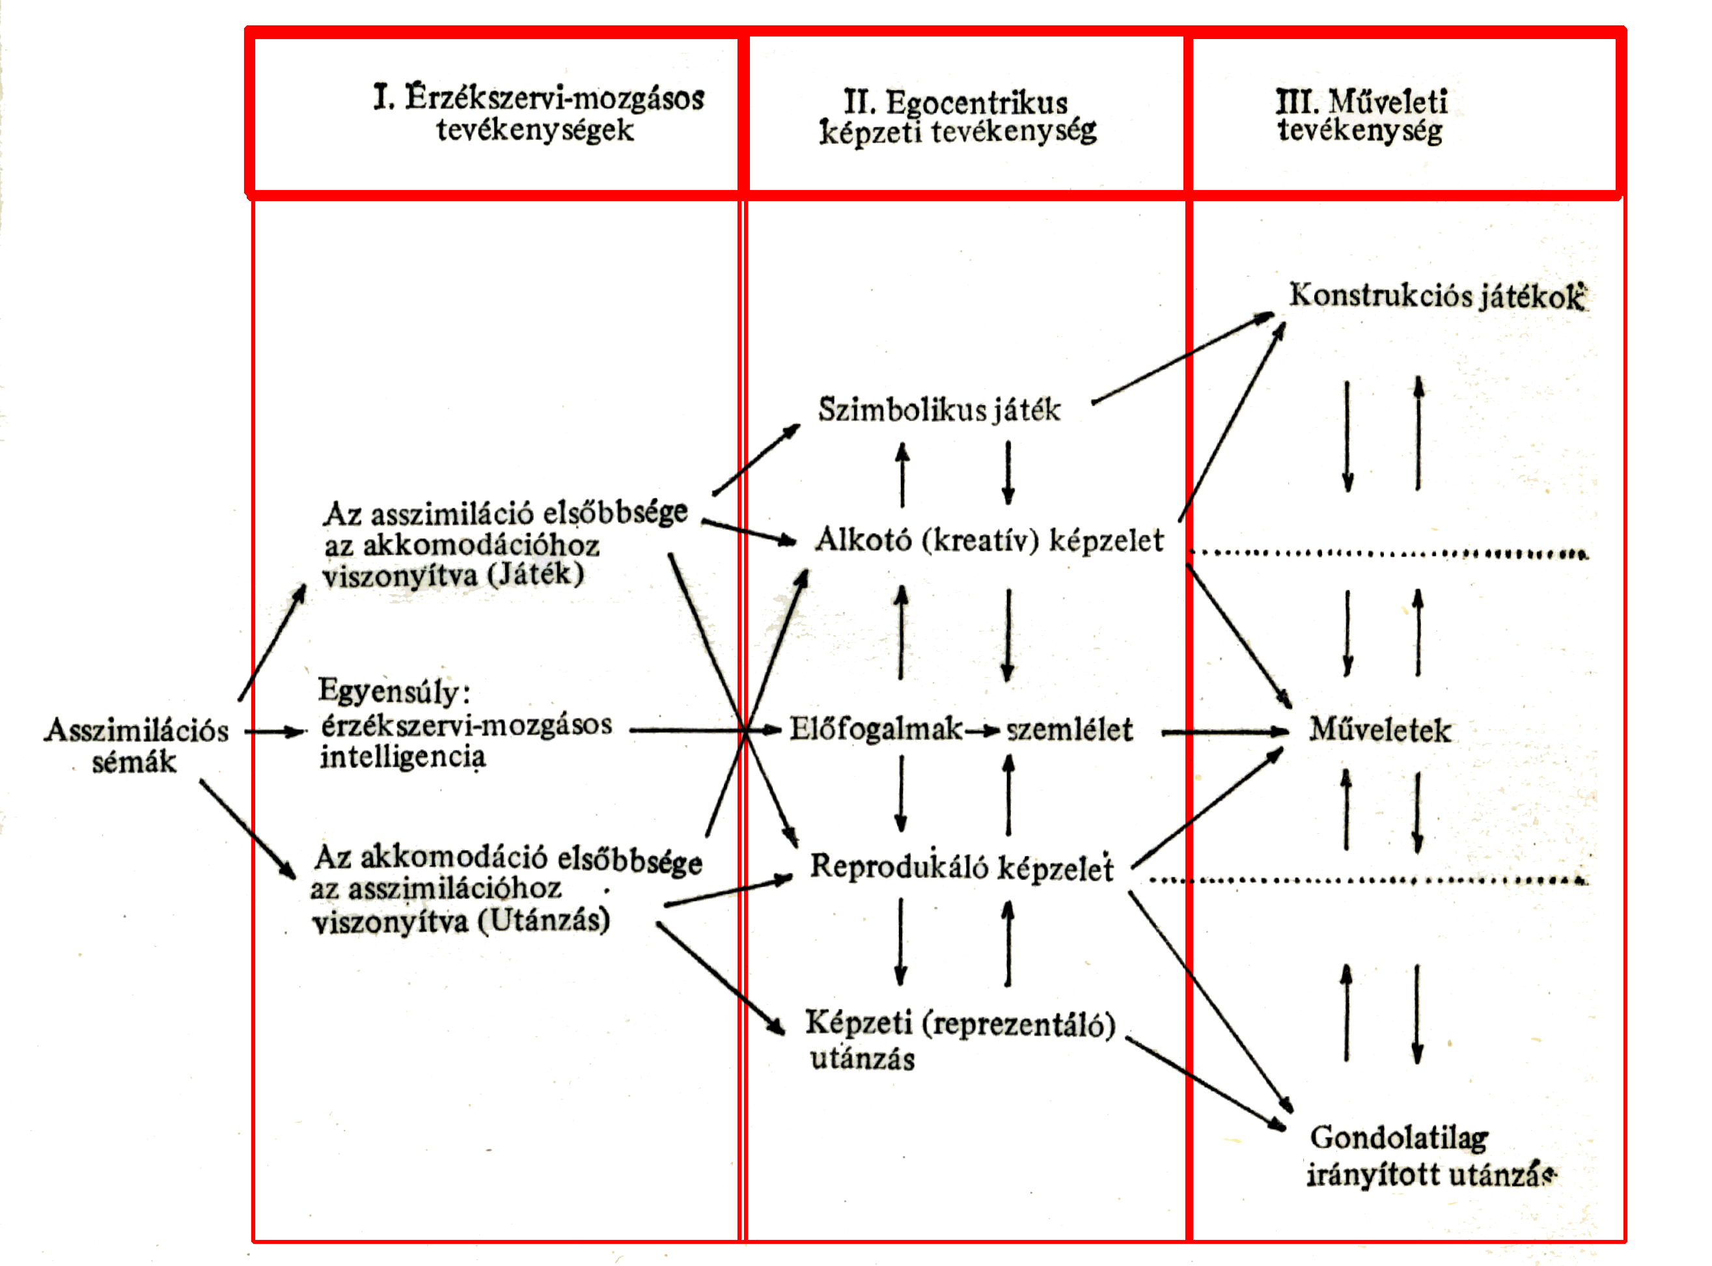

2.1.1. ábra Piaget szakasz elméletének dinamikus modellje
forrás: (Piaget, Jean 1978, 479. o.)

2.2. A modellanalógián alapuló „ideális” modell

„Az iskolában az ismeretek építése és a képességek fejlesztése
egymást segítő, egymást feltételező folyamatok, ezért elválaszthatatlanok.
Szembeállításuk nem csak tudomány, de életellenes is.”
(Németh László)

Az előző fejezetekben tárgyalt fejlődéslélektani törvényekből következik, hogy a gyermek fejlődésének szakaszai pontosan megfelelnek a szocializáció fázisainak, ami éppen a társadalmi evolúció egyéni szintjének felel meg.
Piaget 2.1.1. ábrán bemutatott dinamikus fejlődés modelljét három igen összetett dimenzióra fordíthatjuk le, amellyel egy háromdimenziós analóg modellhez jutunk.

1. Az egyik dimenzió az idő, azaz az életkor dimenziója, amely a szakaszok egymásutániságát, kronologikus rendezhetőségét biztosítja.

2. A másik dimenzió az érzékszervi-mozgásos és szimbolikus (gondolati) intelligencia, azaz a fejlődés eredményeként kialakult struktúrák. Ezek a kognitív struktúrák időben párhuzamosan keletkeznek és alkotják ezt az igen bonyolult dimenziót, amelyet tartalma szerint készség és fogalomalkotásnak nevezünk.

3. A harmadik dimenziót a szocializáció fejlődési szintjei alkotják, ami szintén párhuzamosan tartalmazza a nyelvi, a gondolkodási és a kultúrába való illeszkedés komponenseit.

2.2.1. ábra Az oktatási-nevelési rendszer „ideális” modellje

E modell-analógia alapján kapjuk a 2.2.1. ábrán látható, a fejlődéslélektan nézőpontjából a neveléspedagógia számára iránymutató, „ideális” modellt.
Azaz, a neveléspedagógia napi gyakorlatát erre a modellre építve kapnánk valóban gyermekközpontú oktatási-nevelési rendszereket. A feltételes mód indokoltságát e dolgozat 3. fejezetében támasztom alá.

Pedagógiai megközelítésben a 2. dimenzió pontosan megfelel a készség, illetve intelligencia fejlesztésnek. Ennek a dimenziónak a különös jelentőségére utal Németh László a fenti mottóban megfogalmazott gondolatában. Bár Németh László a képességek fejlesztését említi, ami a tömör fogalmazást értelmezve, nyilván a képességek kiteljesedését jelenti, és ez éppen a készségfejlesztés pedagógiai programja.
Vagyis az ismeretek és készségek fejlesztése időben párhuzamosan történik úgy, hogy a különböző életkori szakaszokban különböző arányban vesznek részt a tevékenység, illetve kognitív fejlődésben.

Ugyanez a párhuzamosság és arányváltozás jellemzi a 3. dimenziót is, amely a szocializáció, azaz a társadalmi beilleszkedés komplex összetevőit tartalmazza.
A nyelvi fejlődés a társadalmi beilleszkedéshez nélkülözhetetlen kommunikáció alapja. Amely az adott közösség (társadalom) közös fogalmi bázisán jöhet csak létre. A közös fogalmi bázist viszont éppen a szimbolikus gondolkodás kialakulása teszi lehetővé.
Azonban a kommunikáció, a társadalmi beilleszkedés nélkülözhetetlen komponense, a nyelvi és gondolkodási struktúrákat kiteljesítő metakommunikációs struktúrák megjelenése, amelyek nem mások, mint a kultúra átörökítésének mémjei. Ez az „észrevétlen”, illetve tanult mintakövetés, Piaget fogalomrendszerében a fejlődés azon komponense, amely az asszimiláció és akkomodáció arányváltozásain keresztül a gondolatilag irányított utánzáshoz vezet (lásd 2.1.1. ábra).

Ha elkészítjük a 2.2.1. ábra „ideális” modelljének életkori szakaszok szerinti metszeteit (lásd 2.2.2., 2.2.3., 2.2.4. ábrák), szemléletesen követhetők a 2. és 3. dimenzióban bekövetkező arányváltozások életkori sajátságai, amelyek értelmezéséből kiolvashatók a közvetlen pedagógia következmények.
Ezáltal közvetlenül összekapcsolhatók az 1.1. fejezet fejlődéslélektani törvényszerűségei, az 1.2. fejezetben leírt neveléslélektani törvényszerűségekkel, amelyek átvitele a gyakorlatba, maga a pedagógia.

A 2.2.2. ábrán látható 0-3 éves életkori sáv metszete jól ábrázolja a szakasz elmélet szerinti szenzomotoros és műveletek előtti szakasznak azt a jellegzetességét, hogy a 2. dimenzióban jelentős arányban a készségfejlődés (készségfejlesztés) szerepel. Vagyis az érzékszervi-mozgásos tevékenységek vannak túlsúlyban a kognitív fogalomalkotás mellett. Igen szemléletes az ábra 0 éves kort (csecsemőkor) ábrázoló szintje, amelynél 100% ez az arány.

Ezt harmonikusan támogatják a 3. dimenzióbeli arányok, ahol alapvetően a nyelvi fejlődés dominál, hiszen ez szükséges a szocializációhoz nélkülözhetetlen kommunikációhoz.

Pedagógiai szemszögből érdekes kettősség jellemzi ezt az életszakaszt. Egyrészt az egocentrikus, tökéletesen énközpontú gyermeki személyiség, másrészről a mérhetetlen kötődés a biztonságot és mintát nyújtó felnőttekhez. Ebből adódik, hogy ebben az életkori szakaszban jól alkalmazható a tekintélyen alapuló pedagógia, amelynek megfelelő alkalmazása ugyanakkor rendkívüli felelőséggel jár.

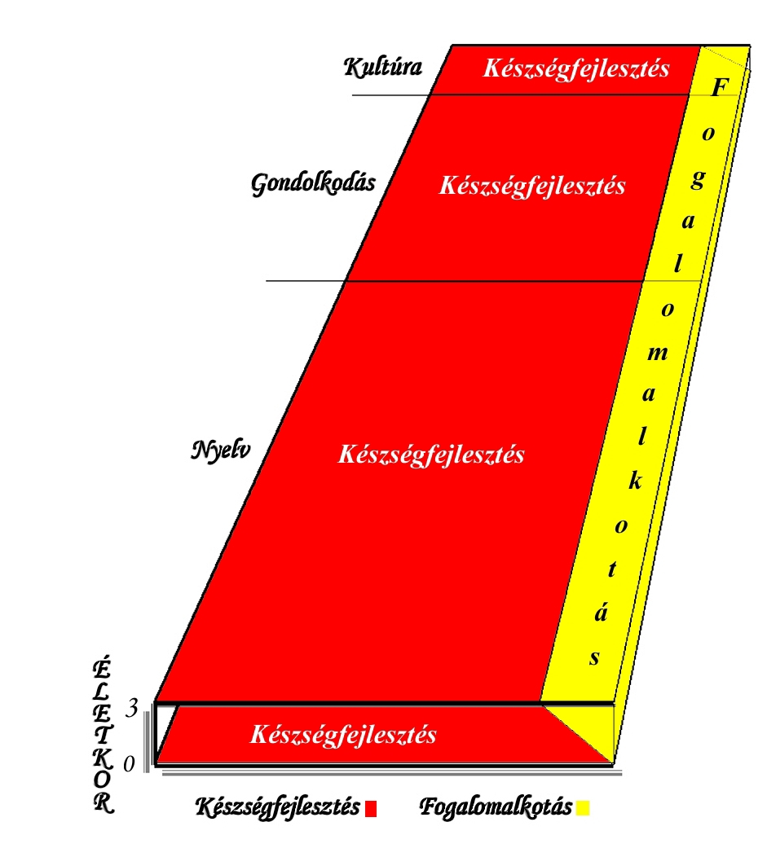

2.2.2. ábra

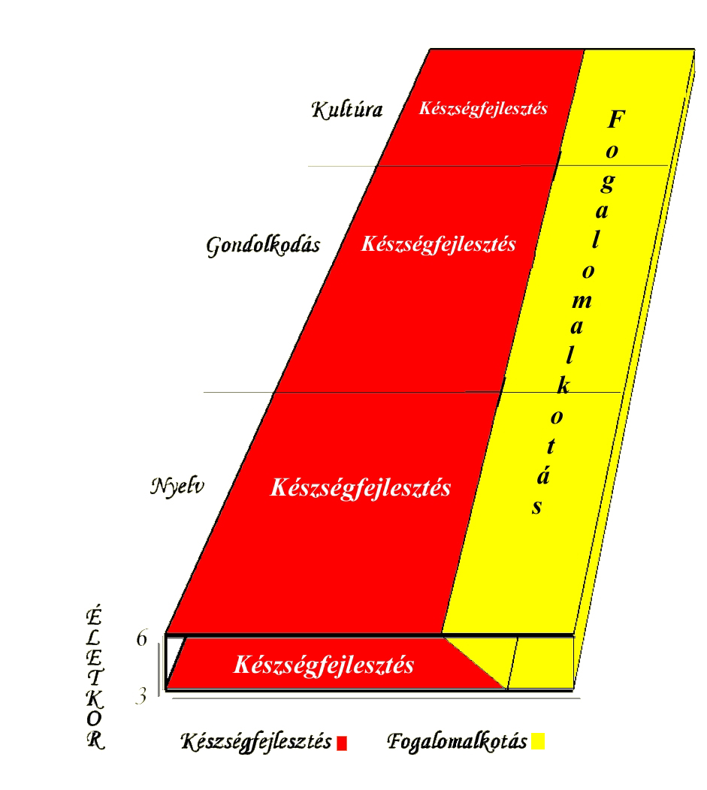
A 2.2.3. ábrán látható 3-6 éves életkori sáv nem csupán a dolgozatom témája, de az egész gyermeki fejlődés szempontjából kulcsjelentőségű.
Jól látszik a 2. és 3. dimenzióban is az arányok kiegyenlítődésének tendenciája (ezt erősíti a 2.2.4. ábra), ami tökéletes összhangban van Piaget konkrét műveletek szakaszának jellegzetességeivel. Az arányok kiegyenlítődése egyúttal azt is jelenti, hogy a dimenziók minden komponensében ugrásszerű mennyiségi és ennek következtében jelentős strukturális fejlődés következik be.
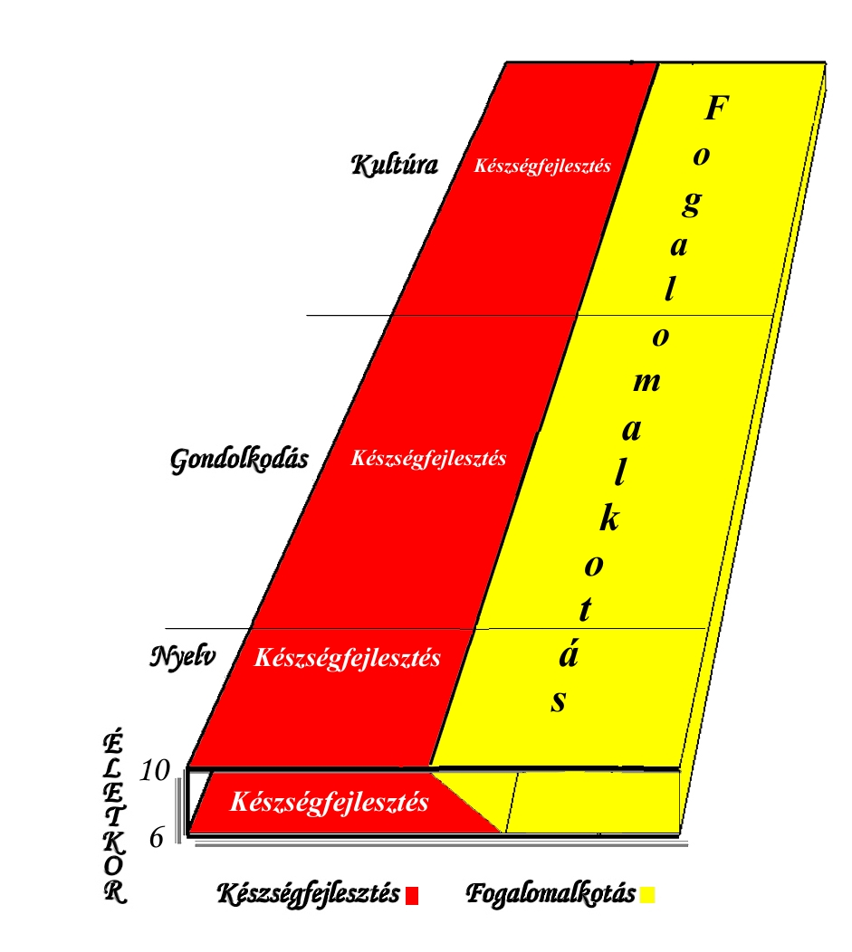
Igaz ez a fogalomalkotásra és készségfejlődésre ugyanúgy, mint a nyelvi és gondolkodási fejlődésre. Vagyis jelentősen növekednek a kognitív és tevékenységi sémák, a kultúrát átörökítő mémekről nem is beszélve.
2.2.3. ábra

Ennek eredményeként a teljesen egocentrikus személyiség megnyílik a saját korosztálybeli társas kapcsolatok (minták) irányába és egyfajta „egocentrikus szocializáció” alakul ki. Ezt a szocializációs fejlődési állapotot pontosan írja le a Bevezetésben idézett Ranschburg Jenő gondolat, amely a gyermeki mesevilággal von párhuzamot, ugyanakkor megállapítja, hogy „A mesék világa nem a gyermek fantáziáját tükrözi, hanem a gondolkodását, azt a képet, amit a környezetéről – amely tele van jó és gonosz óriásokkal, tündérekkel és vasorrú bábákkal – alkot, és azokat a hipotéziseket, magyarázó elveket, amelyek ennek a más módon felfoghatatlan világnak a működését számára érthetővé teszik.”

Tulajdonképpen már ez a mély fejlődéslélektani leírás elegendő lenne ahhoz, hogy a pedagógia és annak feltételeit biztosító közoktatási rendszer számára világos legyen:
2.2.4. ábra
Ebben a kritikus életkori és fejlődési szakaszban nem a racionális oktatás a megfelelő pedagógiai módszer!

Nem véletlen, hogy Piaget ennek a fejlődési szakasznak alapvető jellegzetességeit a szimbolikus játék, az alkotó (reprudukáló) képzelet, és a reprezentáló utánzás jelenségeivel írta le.

Pedagógiai szemszögből mindezt alátámasztják a tevékenység szabályozás fejlődési fázisai (lásd 1.2.3. fejezet) és az ezekből következő közvetlen és közvetett nevelési módszerek, amelyek között ebben az életkori szakaszban dominál az elbeszélés (mese) és a személyes példaadás módszere.

Saját pedagógiai tapasztalataim is egyértelműen azt támasztják alá, hogy ebben az életkori fejlődési szakaszban, a legkorszerűbb oktatástechnikai eszközök sem alkalmasak tartósan a gyermekek figyelmének lekötésére, így a direkt tanulási tevékenység motiválására.

Ebből adódik, hogy a gyermekek fejlődésében torzulásokat okoz az oktatási rendszer, ha ezeket az életkori sajátosságokat figyelmen kívül hagyva, különböző társadalmi és gazdasági megfontolásokból, ebbe az életkori sávba kényszeríti az oktatás elkezdését. Azaz nem az életkori sajátosságokat maximálisan figyelembe vevő óvodai módszertant igyekszik kiterjeszteni 6-7 éves korig, hanem az iskola oktatás és eredménycentrikus módszertanát kényszeríti az óvodákra. Ennek a rendszerszintű problematikáját tárgyalom e dolgozat 3. fejezetében.

3. Az oktatási-nevelési rendszer a társadalomban

3.1. Neveléstörténeti vázlat

Az oktatás és nevelés (pedagógia) elméletének komplex összefüggő felfogását, egységes koncepcióját elsőként Comenius (Jan Amos Komensky) dolgozta ki. Fő műve a Didactica Magna (Nagy oktatástan) vált a neveléstörténet klasszikusává. Ebben fogalmazta meg alapvető útmutatását:
„Bármely ország valamennyi községében, városon és falun egyaránt olyan iskolákat állítsanak fel, amelyekben mindkét nembeli ifjúság –kivétel nélkül- elsajátítsa a tudományokat, a művelt emberhez illő erkölcsöket és jámborsággal teljék el.” (Comenius: Didactica Magna)

A neveléstudomány megalapozójának azonban Johann Friedrich Herbartot (1776-1841) tekintik, aki oktatáscentrikus konzervatív nézetei ellenére, alapvető jelentőséget tulajdonított a lélektani (pszichológiai) tényezőknek is. Herbart vezérelvként fektette le, hogy a nevelésnek a gyermek személyisége és a környezet által megszabott határok között az „emberré válásban” alapvető szerepe van.

E klasszikus nevelési koncepciók közös sajátossága, hogy a nevelési feladatokat döntően egyetlen tevékenységforma, az oktatás keretében vélték megoldhatónak. Ezzel jelentősen beszűkítették a nevelés területét és hatásrendszerét, a hatékonyság csökkenéséről nem is beszélve. Hiszen 21. századi gondolkodásunk számára már alig elképzelhető, hogy egyetlen tevékenység keretébe sűríthető a sokféle magatartás és tevékenységforma elsajátítása (fogalomalkotás), begyakoroltatása (készségfejlesztés) és az ösztönző motiváció kialakítása, amit ma a pedagógiától (neveléstől) elvárunk.
Eme konzervatív, beszűkített tevékenységforma igazán negatív jellegzetessége, hogy az egyszerű tanítás nem kellően motivált, vagyis nincs kapcsolata a gyermek életkori sajátosságaival (fejlődéslélektan), így természetes érdeklődésével sem. Ezáltal a gyermek aktivitása háttérbe szorul és egyszerű befogadóvá válik. Amint láttuk Piaget szakasz elméletében, az adaptáció dinamikus egyensúlyának elérése, azaz az aktivitás szükséglete, a fejlődési folyamat veleszületett törvényszerűsége. Így a passzív befogadó magatartást elváró iskola a passzivitást csak kényszerrel tudja elérni. Ennek eredményeként alakult ki a klasszikus tekintélyelvű (értékelő, osztályozó, kategorizáló, katedráról minősítő) kényszerítő attitűd által dominált pedagógusszerep.

A 20. század fordulóján világossá vált, hogy ez a pedagógiai és iskolamodell elméletét és gyakorlatát tekintve egyaránt alapvető reformokra szorul. Ennek eredményeként jött létre a reformpedagógiai mozgalom, amely alapvető sokszínűsége ellenére, a főbb kritériumaiban egységes volt.

- A nevelési koncepciók nem normatív jellegűek. Vagyis nem követelnek meg normákat, amelyek interiorizálását célul tűzik ki. Helyette megjelölik a személyi, tárgyi és funkcionális feltételek azon körét, amely a gyermek személyiségének fejlődését, kiteljesedését elősegítik.
- Széleskörű tevékenységválaszték kialakítása az iskolában a gyermekek számára. A széles tevékenységrepertoár alapul szolgál a gyermek személyiségének sokoldalú és hatékony formálásához, sokféle magatartásforma és személyiségkomponens, azaz a készségek kifejlesztéséhez. Ezáltal megszűnik az iskola egyoldalú, beszűkített „tanulóiskola” jellege, vagyis az intézmény (iskola) és a pedagógia hatásrendszerének oktatáscentrikus jellege.
- A tevékenységrendszer motiválása. A motiválás azáltal valósul meg, hogy a tevékenységformák igazodnak a gyermek életkori sajátosságaihoz (fejlődéséhez), illetve érdeklődéséhez. Ezáltal megszűnteti az iskola monoton jellegét.
- Központi helyet foglal el a tanulói aktivitás, azaz a gyermek tevékenységének fontossága. Tehát egyértelművé vált, hogy az oktatás-nevelési folyamat hatékonyságának feltétele a gyermek tényleges részvétele. Az aktivitáson keresztüli motiváció biztosításának két formája, az egyéni, illetve a kooperációt is megkívánó csoportmunka.
- A tevékenység sokrétűsége, a tevékenységformák változatossága, valamint a gyerekek aktivitásának biztosítása, életkori sajátosságaik figyelembevétele, mind-mind olyan motivációs tényezők, amelyek feleslegessé teszik a kényszerítő pedagógiai eszközök alkalmazását. Az oktatás-nevelési folyamatban megváltozik a pedagógus szerepe és pozíciója, megszűnik a szeparáció (tekintélyelven alapuló távolságtartás) a gyerekek és a nevelő között. Helyette az együttműködés kap alapvető szerepet, azaz a tanulók tevékenységének megszervezése, a tevékenységek feltételeinek biztosítása. Ez a pedagógus szerepváltás nyitottabbá teszi a gyermeket a nevelő elfogadására, valamint a pedagógus magatartásmintáinak átvételére.

A reformpedagógia elméleti alapelvei illeszkednek a 2.2. fejezetben leírt „ideális” oktatási-nevelési rendszer modellre. Sajnálattal kell azonban megállapítanunk, hogy ennek megvalósításával a 20. századi oktatási rendszerek adósak maradtak.

3.2. Közoktatási rendszer tegnap, ma, holnap

Az eddigi fejezetekben megvizsgáltuk, hogy a fejlődéslélektan, illetve a neveléselmélet szemszögéből, milyen lenne az „ideális” oktatási-nevelési rendszer az óvodás és kisiskolás korban. Ebben a fejezetben, áttekintjük az elmélet társadalmi megvalósulását, vagyis a közoktatási rendszereket. A többes számot az indokolja, hogy a magyar viszonyokat referencia információként kiegészítem saját angliai tapasztalataimmal és néhány összehasonlító nemzetközi statisztikával.

Az óvodákra és az alsófokú oktatásra vonatkozó statisztikai adatok többnyire az oktatásban résztvevő tanulók számára, az oktatás (képzés) időtartamára, a tanulói csoportok létszámára vonatkoznak.
Ennek nyilvánvaló oka az előző fejezetek alapján , hogy az oktatási-nevelési rendszer kulcsa, a gyermekek (tanulók) és a pedagógusok közötti harmonikus kapcsolat, amelynek feltételeit az intézményesen létrehozott közoktatási rendszer teremti meg. Ugyanakkor az óvoda, iskola belső klímáját, az oktatási-nevelési munka hatékonyságát, így a jövendő generációk fejlődésére gyakorolt hatását egyaránt a pedagógusok határozzák meg. A pedagógus személye (személyisége) tehát ebben a rendszerben fontosabb tényező, mint az óvoda, az iskola épületének korszerűsége, az eszközökkel való ellátottsága, mert mindezek csak akkor jelentenek igazi értéket, ha a pedagógus jól használja fel ezeket az egyébként fontos tárgyi feltételeket. Érvényes ez az állítás a pedagógiai, és az oktatási programokra, valamint a tankönyvekre is.

Nem véletlenül beszélünk közoktatási rendszerről. Eleget kell, hogy tegyen ugyanis annak az alapvető rendszer követelménynek, hogy az életkor és más szempontból különböző gyermekeket befogadó oktatási-nevelési intézmények között, a gyermekek fejlődésére nézve folytonosságot kell biztosítani. Vagyis a közoktatási rendszert alkotó intézmények csak szervezetileg lehetnek függetlenek, az oktatási-nevelési tevékenység szempontjából szoros kapcsolatban kell állniuk.

A rendszer alapvető jellemzője, hogy milyen életkorban és milyen széles körben fogadják be a gyerekeket (tanulókat). A magyar oktatásügy a 18. század óta e tekintetben Európa élvonalába tartozott, hiszen Mária Terézia (1717-1780) 1777-ben kiadott rendelete, a Ratio Educationis foglalta először szervezeti egységbe a magyar oktatásügyet. Ez az iskolarendszer még 2-3 tanítós alsó fokú, elemi falusi, kisvárosi iskolákból állt. A nagyobb városi iskolák 3-3 évfolyammal működtek.
Mária Terézia fia II. József (1741-1790) különös gondot fordított arra, hogy az állam minden polgára megszerezze a műveltség minimumát, ezért elrendelte az általános tankötelezettséget és nagy számban állíttatott fel népiskolákat.
Az 1848-ban kinevezett első független magyar kormány kultuszminisztere Eötvös József (1813-1871), aki a népoktatás ügyét olyan fontosnak tartotta, hogy törvényjavaslatot terjesztett elő, amely általánossá akarta tenni az iskolakötelezettséget, be akarta vezetni a népoktatás ingyenességét és a népiskolák fenntartását elsősorban a községekre bízta volna. Bár a szabadságharc meggátolta e törvényjavaslat törvénnyé válását, mégis a magyar neveléstörténet kiemelkedő mérföldkövének tekinthető. Annál is inkább, mivel Eötvös József a kiegyezés után újra kultuszminiszter lett és elfogadtatta a magyar közművelődés egyik legnagyobb jelentőségű törvényét, az 1868. évi XXXVIII. törvényt.
Ez a törvény kimondta az általános tankötelezettséget a 6. évtől a 12., illetve a 15. életév betöltéséig. Anglia 1870-ben hozott hasonló törvényt (Elementary Education Act), de általános tankötelezettség nélkül. Olaszországban 1871-ben, Franciaországban csak 1882-ben jött létre az általános tankötelezettség.

Jelen dolgozat témáját és különösen a vizsgált 3-6 éves korosztályt figyelembe véve, mindenképpen meg kell emlékeznünk Brunszvik Terézről (1775-1861), aki az egész Osztrák-Magyar Monarchiában 1828-ban megszervezte az első óvodát, majd 1836-ban egyesületet alapított az óvodák elterjesztésére. Haláláig 80-ra nőtt az óvodák száma.

Magyarországon 1945-től 1948-ig folyamatosan alakították ki a 8 osztályos általános iskola rendszerét, amely egyben utat nyitott a tömeges oktatásnak és az ezt kiszolgálni képes tömeges pedagógusképzésnek.
Az 1945 utáni új családmodell szükségessé tette az óvodák számának jelentős növekedését is.

A fejlődéslélektani és neveléselméleti törvényszerűségekből világosan látható, hogy a direkt és indirekt pedagógiai módszerek optimális hatékonysága a 8-12 fős kis csoportokban érhető el. Nem meglepő tehát, hogy a részben demográfiai okokra visszavezethető tömegoktatásban, a megnövekedett csoportlétszám a pedagógiai tevékenység jelentős csorbulásával járt. A hangsúly a pedagógus személyiségéről a tananyag oktatására és számonkérésére helyeződött, így a pedagógus tevékenységének jelentős százalékát rutinszerű adminisztratív tevékenység töltötte ki.
Tehát nem csupán a pedagógusok létszámának jelentős növekedése, de a tevékenység eszközcentrikussá válása is (amit nem követett az eszközökkel való ellátottság) felhigította a pedagógus társadalmat.

Mindezek következtében a közoktatási rendszer fokozatosan távolodott a 2. fejezetben tárgyalt „ideális” nevelési-oktatási rendszer modelltől, sőt szinte teljesen ellentétes irányba vezette azt.
Ország | Teljes időtartam  (év) | Óvoda  (év) | Elemi iskola  (év) | Tankötelezettség  kezdete  (életkor év)
Anglia | (2)+9 | 2 | 6 | 4
Belgium | 12 | - | 7 | 6
Dánia | 10 | - | 7 | 6
Finnország | 10 | - | 9 | 7
Franciaország | 10 | - | 5 | 6
Görögország | 9 | - | 6 | 5
Hollandia | (2)+12 | 2 | 8 | 5
Írország | (2)+9 | 2 | 8 | 6
Luxenburg | (1)+9 | 1 | 6 | 5
Magyarország | 8(10) | - | 8 | 6
Németország | 12 | - | 9 | 6
Olaszország | 8 | - | 5 | 6
Portugália | 9 | - | 4+2 | 6
Spanyolország | 8 | - | 8 | 6
Svédország | 10 | - | 9 | 7

Ugyanakkor a kötelező oktatás társadalmi követelményként fogalmazódott meg a 20. század második felében az európai országok mindegyikében. Ezt a helyzetet mutatja be az ezredforduló adatai alapján a 3.2.1. ábra táblázata.

3.2.1. ábra A tankötelezettség alakulása a fejlett európai országokban

Általános tendencia az oktatási tankötelezettség alsó határának további növelése, ami azt jelenti, hogy a gyermekkor egyre nagyobb részét tölti a gyermek a közoktatási rendszerben. Ez a rendszerre és az előzőek szerint a pedagógusokra egyre nagyobb terhet és felelősséget hárít.

Az időtartam növekedése jelentősen megváltoztatta a közoktatási rendszer szerkezetét, az egyes intézménytípusokkal szemben támasztott társadalmi elvárásokat. Ennek következtében például az óvoda deklaráltan iskola előkészítő szerepet kapott, vagyis az óvoda záró szakasza mindinkább az iskola kezdő szakaszává válik, ami teljesen szembe megy a bemutatott fejlődéslélektani és pedagógiai elvekkel.
Kirívó a 3.2.1. táblázat szerint Görögország, Hollandia, Luxenburg esete, ahol az óvodás évek lecsökkennek a még korábbi iskolakezdés javára.

Különösen kóros az utóbbi években Angliában bevezetett 4 éves korra csökkentett iskolakezdés, amely saját tapasztalataim szerint is teljesen iskolaéretlen gyermekek tömegét préseli be az iskolarendszerbe. Ezzel teljesen figyelmen kívül hagyják a fejlődéslélektani törvényeket és kritikus helyzetbe kerülnek a pedagógusok is. Természetes, hogy a technikai eszközökkel való aránylag jó ellátottság nem kompenzálja ezt a helyzetet, ezért egyre nagyobb szükség van a „különleges bánásmódot” igénylő gyermekek mellé alkalmazott kisegítő pedagógusokra. Ez a jelenség egyúttal újkeletű és tömegesen jelentkező betegségekként tünteti fel azt az egyszerű tényt, hogy a korai iskolába kényszerítés miatt, egyre nagyobb szakadék tátong a gyermek fejlődési szakaszai és az oktatási rendszer elvárásai között (diszlexia, diszkalkulia, …).

Jelenleg az angliai oktatásügy egyre korábbra igyekszik hozni a központosított, formalizált és standardizált tesztelést (már 2 éves kortól!), ami egyre távolabbra taszítja a gyermekközpontú, játékos tanuláson alapuló oktatási rendszernek még a reményét is.

Jelentős kutatások foglalkoznak a gyerekek korai oktatási rendszerbe kerülésének problémáival. Íme egy összefoglaló idézet abból a tanulmányból, amelyet jeles pedagógia professzorokból álló team készített:

“A longitudinális felmérések között találhatunk olyanokat, melyek végigkövették alanyaikat középiskolai szintig, néha felnőttkorig is. Ezek a vizsgálatok kimutatták, hogy (a tisztán elméletivel szemben) kognitív megközelítésű átfogó programok, hosszú távon jobb szociális beilleszkedést eredményeztek. Pl. Alacsonyabb mértékű ‘iskolakerülés’, szociális segélyektől való függés és tinédzserkori terhesség; emellett magasabb a végzettség és a munkahelyi alkalmazás szintje. “ (Effective early childhood education programmes: a best-evidence synthesis CFBT Education Trust 2010 by
Bette Chambers (University of York and Johns Hopkins University)
Alan Cheung (Johns Hopkins University)
Robert E. Slavin (University of York and Johns Hopkins University)
Dewi Smith (Success for All Foundation)
Mary Laurenzano (Johns Hopkins University)
Forrás: http://cdn.cfbt.com/~/media/cfbtcorporate/files/research/2010/r-early-childhood-programmes-synthesis-2010.pdf
Más rangos kutatások is hasonló következtetésekre jutottak:

“ Amíg a korai formális oktatás jó teszt eredményeket mutathat rövid távon, hosszú távon –longitudinális vizsgálatok kimutatták - ezek a gyerekek semmivel nem járnak előbbre. Ellenkezőleg: különösen fiúkra jellemző, hogy a korai formális oktatás megnöveli annak az esélyét, hogy eltávolodjanak az iskolai elvárásoktól, akár teljesen ‘kiessenek’ belőle mentálisan vagy fizikailag. … Az USA –beli korai oktatás krízise akadálytalanul folytatodik. Az oktatás döntéshozói egyáltalán nem veszik figyelembe azt a hatalmas diszkrepanciát, amit a korai tanulási folyamatokról tudunk, és ami aktualisan történik az óvodákban és alsófokú iskolákban. ... Számtalan (többször évtizedekre is kiterjedő) vizsgálat kimutatta a játékalapú oktatás hatékonyságát, ami a konkrét megtapasztalást és a gyermek által kezdeményezett játékot ötvözi. Az effajta kutatásokat nagyrészt semmibe veszik a döntéshozók. Ehelyett rövidtávú kutatási eredményekre támaszkodnak, amelyek az egyedi képességek (mint pl. betűírás, számolás) fejlesztésének hasznát mutatják ki, használják annak igazolására, hogy didaktikus, akár forgatókönyvszerűen előírt tantervet használjanak kisgyerekek tanítására (sokszor tragikus eredménnyel). “ (Lilian G. Katz, Emeritus prof. Illinois USA )

A fejlett európai országokban, amelyek közoktatási rendszere szakmai vezetés kezében van, egyre nagyobb jelentőséget tulajdonítanak az óvodai nevelésnek. Ekkor ugyanis nem hagyják figyelmen kívül, hogy a 3-6 éves kor közötti időszak meghatározó fejlődéslélektani periódus, amely alapvető jelentőséggel bír a gyermek személyiségfejlődésében.
Az óvodák a legtöbb országban mégsem részei a kötelező nevelési formáknak (lásd 3.2.1. táblázat). Bár néhány országban felmerül a kérdés, hogy az iskolaköteles kor alsó határának csökkenésével nem kellene-e kiterjeszteni minden gyermekre. Figyelemre méltó kettősség jelenik meg az óvodák „iskola előkészítő” funkciójának kiterjesztésével kapcsolatban:
- Egyrészt a megváltozott családmodell, a női emancipáció következtében szükségessé válik, hogy a gyermekek egyre alacsonyabb életkorban kerüljenek óvodai intézménybe.
- Másrészt neveléselméleti és fejlődéslélektani szempontból világos, hogy az óvoda, mint iskola előkészítő forma csak akkor lenne szakmailag megalapozott, ha nem az óvodát „iskolásítanák”, hanem az alsófokú iskolákban vezetnék be az óvodai módszertant, ami például Magyarországon igen magas színvonalon és hatékonyan működik.

“Németország az 1970-es években megpróbálkozott egy korai oktatásra irányuló tervvel, amely az óvodákat kognitív eredményekre törő központokká változtatta. De egy vizsgálat, amely 50 játékos tanulásra alapuló csoportot 50 oktató-központtal hasonlított össze, azt mutatta ki, hogy ’10 éves korra a játszva tanuló gyerekek magasan a többiek felett teljesítettek minden területen’. Jobbak voltak olvasásban és matematikában, valamint szociálisan és érzelmileg is jobban beilleszkedtek az iskolai közösségekbe. Magasabban teljesítettek kreativitás és intelligencia terén, szóbeli kifejezőkészségben és szorgalomban. Ennek a kutatásnak az eredményeként a német óvodák visszatértek a játékos formához.”
Forrás: A korai oktatás krízise, egy kutatáson alapuló esettanulmány (Joan Almon, Edward Miller) www.allianceforchildhood.org

Egy egészen friss, napjainkban megjelent tanulmány szerzője az angolszász országok jelenlegi oktatáspolitikáját hasonlítja össze, az azokkal szöges ellentétben álló skandináv országokéval. A tanulmány esszenciáját adja a következő idézet:
“Az USA és az Egyesült Királyság úgy tűnik, abban versenyeznek, hogy ki tud a leginkább kényszerítő megközelítést alkalmazni a korai oktatásban. ... Finnország például minden energiáját abba fekteti, hogy az iskolákat felkészítse a gyermekek gazdag sokszínűségének fogadására, inkább mintsem a gyerekeket készítse fel az iskolára, mint ahogy azt Anglia teszi. ... A finnek abban hisznek, hogy ‘a kevesebb több’ megközelítés eredményezi a legkedvezőbb körülményeket az iskolai tanuláshoz.” (Alternative Approaches to Early Learning by Richard House, The Mother. Issue No 64. June/July 2014)
A cikk szerzője azonnali, sürgős és hatékony kampányt hirdet az ellen, hogy a döntéshozók makacsul semmibe veszik a tudományos eredményeket. Ugyanakkor a kampány fő célja, a felnövekvő generaciók megmentése, és a jelenlegi rendszer hoszzútávú romboló hatásának elkerülésere.

Érdemes megjegyezni, hogy a finn oktatási rendszer sikerességében, a fent idézett alapfilozófián kívül, szerepet játszanak további tényezők is:
-művészetek központi szerepe a tantervben,
-erős iskolai közösségek,
-kisebb osztály létszámok,
-tanárok tehermentesítése,
-korai és rendszeres segítségnyújtás (fejlesztes) specialis bánásmódot igénylő gyermekek számára.
-az iskolakezdés 2 évvel későbbre esik Finnorszagban, mint például Angliában (lásd 3.2.1. táblázat) és a szülők többsége a gyermek(ek) 3 éves koráig otthon marad a gyermekeivel.

ZÁRSZÓ

Miért „kétség fejlesztés”?

A demográfiai előrejelzések szerint 2025-ig csak Kanada, Franciaoszág és az USA lesz képes megőrizni az iskoláskorú gyermekek jelenlegi tömegét. Az összes többi fejlett országban az iskoláskorú gyermekek száma jelentősen csökkenni fog. Például Németországban 35%-kal, Olaszországban 24%-kal, Japánban és Angliában 15%-kal lesz kevesebb az iskoláskorú népesség.

Ezen a ponton válik élessé a közoktatási rendszerre vonatkozóan elrejtett kettős kérdés:
- Készségfejlesztés?
vagy
- Kétségfejlesztés?

Ugyanis ezek a demográfiai folyamatok megteremtik annak lehetőségét, hogy ha a közoktatási rendszer szakértők és azok véleményére adó döntéshozók kezébe kerül, akkor figyelembe vegyék a fejlődéslélektani és neveléspedagógiai törvényszerűségeket. Ezáltal ne az iskolák számának csökkentése és a tömeges pedagógus munkanélküliség legyen a válasz eme demográfiai változásokra, hanem javuljon a gyermek/pedagógus arány és az eszközfeltételek javulása is növelje az „ideális” nevelési-oktatási rendszer modelljének megvalósítását.

„Too Much, Too Soon” pedagógiai mozgalom

Dolgozatomban igyekeztem a készségfejlesztés fejlődéslélektani és pedagógiai vetületeit az elméletileg „ideális” modell felrajzolásáig körüljárni. Ennek valódi célja az volt, hogy világosan megfogalmazhatók legyenek azok a kétségek, amelyeket az vet fel, hogy nem erre az „ideális” modellre épülnek napjaink oktatási-nevelési rendszerei, vagyis a közoktatás.
Reményeim szerint ezzel Pólya György világhírű magyar matematikus örökérvényű gondolatának eleget tettem, miszerint: „A probléma megfogalmazása fél út a megoldáshoz.”

Optimizmussal tölt el, hogy eme kétségek nemzetközi hullámokat vetnek, olyannyira, hogy a 20. századi reformpedagógia után, új mozgalom van kialakulóban. A „Too Much, Too Soon” vagyis a “Túl sokat, túl korán” mozgalom saját honlapjának címoldalán a következő alapkérdéseket teszi fel ( http://www.toomuchtoosoon.org/related-research.html ):

Milyen reményt készítünk elő a gyerekeknek? (milyen jövőt)
Mire számítunk a gyerekeinktől? (a jövőben)
Mi az iskola és a kutatás közti kapcsolat? (elmélet és gyakorlat)
Mi az iskola és az oktatás közti kapcsolat?
Mi az iskola, a család és a társadalom közti kapcsolat?
Mi az iskola és az élet közti kapcsolat?
Az iskola felkészít az életre, vagy az élet része?

Magyar nyelvű irodalom:

Bábosik István, Mezei Gyula (1994): Neveléstan, Telosz Kiadó, Budapest

Buda Béla (1980): A személyiségfejlődés és a nevelés szociálpszichológiája, Tankönyvkiadó, Budapest

Czeizel Endre (2000): Költők-gének-titkok, Galenus Kiadó, Budapest, 2000. ISBN 963 86138 0 7

Czeizel Endre (2002): Tudósok, gének, dilemmák, Galenus Kiadó, Budapest, 2002. ISBN 963 86138 9 0

Czeizel Endre (2003): A magyarság genetikája, Galenus Kiadó, Budapest, 2003. ISBN 963 86138 0 7

Czeizel Endre (2006): Tudósok, gének, tanulságok, Galenus Kiadó, Budapest, 2006. ISBN 963 7157 04 2

Czeizel Endre (2007): Festők, gének, szégyenek, Galenus Kiadó, Budapest, 2007. ISBN 963 7157 12 3

Czeizel Endre (2009): A magyar festőművész-géniuszok sorsa, Galenus Kiadó, Budapest, 2009. ISBN 978 963 7157 18 9

Czeizel Endre (2011): Matematikusok, gének, rejtélyek, Galenus Kiadó, Budapest, 2011. ISBN 978 963 7157 25 7

Dawkins, Richard (1976): The Selfish Gene, Oxford University Press, Öxford, 1976. (magyarul: Az önző gén, Gondolat Kiadó, Budapest, 1986.)

Dénes Tamás (1990): SZÁMOLÓTÖMB, Új segédeszközcsalád a számolási készség fejlesztéséhez, A Tanító, XXVIII.évf. 1990/3. http://www.titoktan.hu/_raktar/SZAMOLOTOMB-A-Tanito1990.pdf
http://www.titoktan.hu/_raktar/SZAMOLOTOMB-A-Tanito1991.pdf
http://www.titoktan.hu/_raktar/SZAMOLOTOMB-megrendelo.pdf
http://www.titoktan.hu/_raktar/SZAMOLOTOMB-Reform-ujsag1993- NeKinlodjaMatekkal.pdf

Dénes Tamás (2001): LAPTÁR, A matematikai és nyelvi készségfejlesztés új lehetőségei Budapest, 2001. május
http://www.titoktan.hu/_raktar/LAPTAR.pdf

Galton, Francis (1889): Natural Inheritance, Macmillan & Co., London and New York, 1889.

Mérei F.-Binét Á. (1985): Gyermeklélektan, Gondolat Kiadó, Budapest

Mészáros István (1996): Magyar iskola. 996-1996, Eötvös Kiadó, Budapest

Piaget, Jean (1969): Válogatott tanulmányok, Gondolat Kiadó, Budapest

Piaget, Jean (1978): Szimbólumképzés a gyermekkorban, Gondolat Kiadó, Budapest

Piaget, Jean (1993): Az értelem pszichológiája, Gondolat Kiadó, Budapest

Piaget J.-Inhelder B. (2004): Gyermeklélektan, Osiris Kiadó Kft., Budapest

Ranschburg Jenő (1998): Félelem Harag Agresszió, Nemzeti Tankönyvkiadó, Budapest

Ranschburg Jenő (1984): Szeretet Erkölcs Autonómia, Gondolat Kiadó, Budapest

Seth F. Henriett (2005): Autizmussal önmagamba zárva, Autizmus Alapítvány, 2005.

Angol nyelvű irodalom:

Moyles, Janet R. (1992): Organizing for Learning in the Primary Classroom, Open University Press.

Harlen, Wynne (1993): Teaching and Learning Primary Science, London: Paul Chapman Publishing Ltd.

Browne, Ann (1996): Developing Language and Literacy 3-8, Paul Chapman Publishing

Smith, John and Elley, Warwick (1997): How Children Learn to Write, Paul Chapman Publishing Ltd.

Watt, D. (1998): Children’s Learning of Science Concepts, In R. Sherrington (Ed), ASE Guide to Primary Science Education (pp51-62).

Hopkins, Christine et. al. (1999): Mathematics in the Primary School, David Fulton Publishers

Bielby, Nicholas (1999): Teaching Reading, Stanley Thornes Ltd.

Reedy, David and Riley, Jeni (2000): Developing Writing for Different Purposes, Paul Chapman Publishing Ltd.

Hastings, Nigel and Chantrey Wood, Karen (2000): Space for Learning in Primary Classrooms: Bridging the Gaps, Nottingham Trent University, Paper presented at the British Educational Research Association Conference, Cardiff University, September 7-10 2000

Richardson, Virginia and Fallona, Catherine (2001): Classroom Management as Method and Manner, Journal of Curriculum Studies 33:6, 705-728.

Lee, B. (2002): Teaching Assistants in Schools: The Current State of Play, LGA Educational Research Programme

Blatchford, P., Russel,A., Basselt,P., Brown, P. and Martin,C. (2004): The role and effect of Teaching Assistants in English Primary Schools. (Years 4-6) 2000-2003: Results from the Class Size and Pupil-Adult Ratios (CSPAR) KS2 Project Institute of Education, University of London, Research Report, 2004

Harlen, W. and Qualter, A. (2004): The Teaching of Science in Primary Schools, David Fulton Publishers

Durant, D. and Kramer, J. (2005): What do teaching assistants really do?
Paper presented at the British Educational Research Association Annual Conference, University of Glamorgan, 14-17 September 2005

Cook-Jones, A. (2006): The Changing Role of the Teaching Assistant in the Primary School Sector.
Paper presented at the European Conference on Educational Research Post Graduate and New Researcher Pre-Conference, University of Geneva, 11 September 2006

Ez Galton regressziós törvénye, amelyet különböző embercsoportok legkülönfélébb tulajdonságainak megfigyelésén és empirikus adatállományokba gyűjtésén, rendszerezésén át vont le. Nagybátyja, Charles Darwin példáját követve, idős koráig gyűjtötte az adatokat, amelyekre alapozva megírta 1889-ben kiadott összegző művét, Natural Inheritance (Természetes öröklődés) címmel. Ezzel az öröklődés tudományának, a genetikának, de a matematikai statisztika alkalmazásának is úttörőjévé vált.
Richard Dawkins 1976-ban megjelent könyvében (R. Dawkins: The Selfish Gene, Oxford University Press, Oxford, 1976. magyarul: Az önző gén, Gondolat Kiadó, Budapest, 1986.) vezette be a genetikai replikátor, azaz a biológiai örökítő anyag mintájára a kulturális átadás, a gondolati örökítés egységeként, a gén analógiájára, a mém fogalmát. A mém lehet egy gondolat, egy dallam, lehet egy szokás, egy élmény, stb. A lényeg, hogy éppen úgy, ahogy a gének spermiumok és petesejtek révén testből testbe „költöznek”, a mémek agyból agyba terjednek, egy olyan folyamat révén, melyet tág értelemben mintakövetésnek, vagy tudományosabban, modell-analógiának nevezhetünk. Tehát, ha egy gondolatnak sikere van, akkor agyból agyba terjedve elszaporodik. A mém tehát struktúrált információ, amely valódi jelentését csak egy meghatározott kultúrkörben, azaz adott referenciaismeretek környezetében képviseli. Így akárcsak a nyelv, a gondolatokba ágyazott titkok hordozója, amely képes e titkok emberi agyból, emberi agyba való átvitelére, szaporítására, replikációjára. R.Dawkins szavaival: „… a mémeket élő struktúráknak kell tekintenünk, nem csupán metaforikusan, hanem technikai szempontból is.”
Ezt írja le a mesevilágra, a gyermeki csodákra utalva a Bevezetésbeli Ranschburg Jenő idézet.
A szakasz elmélet alapvető fogalmait az 1.3. fejezetben megadott, Piaget szerinti értelmezésben használjuk.
A gyerek az egocentrizmusának csúcsán utánoz a legtöbbet, ugyanis az egocentrizmus pontosan az én és a csoport elkülönítésére való képtelenség, illetve a saját nézőpont összekeverése a másokéval.
Comenius (1592-1670) cseh pedagógus és író. Az első modern pedagógusnak, a „nemzetek tanítójának” tekintik.
Lásd az irodalomjegyzékben: Lee, B. (2002), Blatchford, P., Russel,A., Basselt,P., Brown, P. and Martin,C. (2004), Durant, D. and Kramer, J. (2005), Cook-Jones, A. (2006)
Saját magyar fordítás.
Saját magyar fordítás.
Saját magyar fordítás.
A gondolkodás iskolája című kötet szerzője, a heurisztikus problémamegoldás elméletének megalkotója.

